Green-R

Rapport Final



Table des matières

1. Liens 5

2. Introduction 6

3. Fonctionnalités et intérêt 6

A. Électronique 6

B. Application mobile 7

C. Site données 7

4. Qualité de la réalisation 8

A. Application mobile 8

5. Aspects techniques et intégration 10

A. Infrastructure Réseau 10

1. Services 10

A. UFW 10

B. Fail2Ban 11

C. Apache 11

D. MySQL 13

13

E. Cockpit (Monitoring) 14

F. DNS (Domain Name Server) 14

2. Matériels réseau 16

3. Logique 17

4. Physique 19

B. Sites donnés 25

1. Langage & bibliothèques 25

2. Structure et choix 27

3. Défi ? 28

C. Site vitrine 28

1. Introduction 28

2. Technologies utilisées 29

3. Contenu 29

4. Conclusion 30

D. API 30

1. Introduction 30

2. Page web 30

3. Conclusion 31

E. Electronique 31

1. Introduction 31

2. Fonctionnement générale 33

3. Liste des composants 35

B. MG-811 36

C. HT11 39

D. GPS 40

4. Choix des technologies 42

A. Le microcontrôleur : 42

B. Le capteur de CO2 : 43

C. Le boîtier : 43

5. Communication entre les interfaces 44

6. Contraintes RSE 45

A. Boîtier facilement réparable : 45

B. Une identification rapide de certains problèmes 45

C. Une consommation électrique réduite 45

D. Un envoi minimal de données 46

7. Conception du boîtier 46

A. Petit boîtier facilement transportable 46

B. Communication visuelle sur le boîtier 46

C. Autonomie électrique 47

D. Composants facilement interchangeables 47

8. Conclusion 47

F. Application mobile 48

1. Avantages et inconvénients de React Native 48

2. Conclusion : 49

6. Environnement et méthodes de développement 49

a. Site web : 50

b. Electronique : 50

c. Application mobile : 50

7. Gestion de projet 50

A. Explication de la dynamique groupe 50

B. Présentation des outils utilisés pour communiquer. 51

C. Utilisation de la méthode agile : 51

D. Des exemples de problèmes rencontrés et de solutions apportées. 52

E. Des exemples de pratiques qui se sont avérées positives. 52

8. Analyse de la sécurité 52

A. Electronique 52

B. Application mobile 53

9. Etude business & aspects entrepreneuriaux 53

A. Business model : 53

B. Force : 54

C. Cible : 54

D. Futur : 55

E. Viabilité : 56

F. business model Canvas 57

G. Prise de contact : 58

10. Aspects RSE 59

A. 3ème ODD « Bonne santé et bien-être ». 59

B. 11ème ODD « Ville et communauté durable » 60

C. 13ème ODD «Mesures Relatives à la Lutte contre le Réchauffement Climatique» 61

D. 15ème ODD « Vie terrestre » 61

C. économie circulaire 62

11. Timesheet 65

A. Timesheet par étudiant par sprint 65

B. Timesheet par étudiant au total 73

C. Timesheet par thématique par sprint 79

D. Timesheet par thématique au total 85

12. Backlog 92

A. Développement Web 92

B. Développement App 94

C. Electronique 95

D. Communication 96

13. Améliorations 98

A. Electronique 98

B. Mobile App 99

C. Infrastructure Réseau 99

D. Web Interface (DVLP) 99

14. Sources 100

# Liens

Site Web: <https://green-r.be/>

GitHub: <https://github.com/David-Aires/GreenR>

Moodle: <https://moodle.ephec.be/mod/wiki/view.php?pageid=55>

Trello Users Stories: <https://trello.com/b/xrhGKjh3/general-users-stories>

Trello Sprint 1: <https://trello.com/b/E09Ck4QA/users-stories-sprint-1>

Trello Sprint 2: <https://trello.com/b/QS7FNlb7/users-stories-sprint-2-%F0%9F%94%A5-03-10-19-17-10-19>

Trello sprint 3: <https://trello.com/b/TvGCWNP1/users-stories-sprint-3-%F0%9F%94%A5-17-10-19-07-11-19>

Trello sprint 4: <https://trello.com/b/yyREMzHD/users-stories-sprint-4-%F0%9F%94%A5-07-11-19-21-11-19>

Trello sprint 5: <https://trello.com/b/Jis7h31Y/users-stories-sprint-5-%F0%9F%94%A5-21-11-19-05-12-19>

WIKI: <https://github.com/David-Aires/GreenR/wiki>

Composition du groupe:

* Aires David
* Allard Renaud
* Azzouz Souhaib
* Lebrun Quentin
* Tongres Cyril
* Vanden Herrewegen Guillaume

# Introduction

Green-r est un projet que nous avons créé dans le cadre de notre cours : projet d’intégration. Il se base sur un boîtier équipé d’un capteur à CO2, de température, d’humidité et d’un GPS. Le principe est d’installer le boîtier dans les villes, les communes, devant les écoles, ... et de mesurer le taux de CO2. Tout le monde pourra alors consulter les données sur notre site internet ainsi que sur notre application mobile de manière libre.

Le but est de conscientiser les habitants d’un quartier, les parents devant les écoles, ... A la pollution de l’air extérieur.

En effet, d'après l’organisation météorologique mondiale (OMM) la concentration en CO2 dans l'atmosphère a atteint une moyenne 405.5ppm en 2017.

Si ce chiffre n’est en soit pas inquiétant, il est en augmentation chaque année. Les petites villes, les campagnes, ... ne ressentent pas encore les effets de cette augmentation mais dans les grandes zones industrielles, les métropoles cette augmentation est inquiétante étant donné que les chiffres là-bas sont les plus élevés.

C’est pourquoi nous avons pensé qu’il était important de faire prendre conscience au plus grand nombre de cette problématique grâce à notre projet.

# Fonctionnalités et intérêt

## Électronique

Notre boîtier électronique nous permet de capter les données (CO2, température, humidité, latitude, longitude, altitude) et de les envoyer vers une base de données.

*pour toutes informations techniques voir chapitre Aspects techniques et intégration*

## Application mobile

La principale utilité de notre application mobile est que tout un chacun a accès aux données captées par les boîtiers de notre projet, peu importe où il se trouve et à condition d’avoir en sa possession un smartphone connecté à internet et ayant téléchargé notre application mobile.

Grâce à cette application mobile, nous communiquons directement aux utilisateurs les annonces majeures touchant à notre projet. Cela via une page « Actu » présente dans notre application regroupant toutes les annonces des dernières semaines mais aussi et surtout en notifiant les utilisateurs sur leur smartphone. La fréquence des notifications peut être réglée par l’utilisateur. En cas de pic de pollution une notification apparaît sur le smartphone de l’utilisateur.

Une carte permet à l’utilisateur de visualiser où se trouve les données.

L’application Android est disponible en téléchargeant l’apk sur le GitHub mais il y a encore des bugs qui empêche de profiter de son plein potentiel.

## Site données

Le site de données permet à l’utilisateur de pouvoir choisir une box à travers une map interactive et dynamique. Ainsi, lorsque l’utilisateur sélectionne une box, il est amené dans une page regroupant les 3 mesures sous forme de tableau. A ce moment, il a la possibilité d’aller sur les pages des mesures afin d’avoir des graphiques uniques et une moyenne. Il peut aussi récupérer les données en format PDF ou XLS.

# Qualité de la réalisation

## Application mobile

* Objectifs atteints

1. Application simple et facile d’utilisation
2. Application disponible pour appareil Android et IOS
3. Application épurée
4. Page Home/Accueil permettant un accès aux fonctionnalités essentielles sans détour par des pages intermédiaires
5. Visualisation des emplacements des boîtiers ainsi que des données sur la carte
6. Utilisation de l’API Green-R pour dynamiser les données présentes sur la carte

* Nombre d'heures investies

184 des 523 heures investies dans notre projet, autrement dit 35% du temps total, ont été consacrées à la réalisation de l’application mobile dans son état actuel (Voir points forts, points faibles et pistes d’amélioration). Ce nombre peut sembler énorme mais pas tant que ça quand on sait qu'aucune personne de notre groupe n’avait tenté ou ne s’était renseignée à propos des technologies existantes pour les applications mobiles avant la réalisation de ce projet. De plus, après 1 mois de projet nous avons changé de technologies en passant de Java et android studio vers React Native.

On partait donc de zéro pour la mise en œuvre de cette appli ce qui nous a valu quelques problèmes dû à notre manque de connaissance dans le domaine, ceci engendrant pas mal de contretemps.

* Points forts

1. Utilisable sur IOS et Android
2. Technologie récente utilisée pour sa conception (React Native)
3. Pas de données lourdes à télécharger
4. Facile à utiliser
5. Chargement des données venant du boîtier uniquement quand on charge la map

* Points faibles

1. Difficultés à coder simultanément
2. Bug rapidement

* Pistes d’améliorations
  1. Finalisation des notifications
  2. Différentes présentations des données dans la carte (l’utilisateur pourra choisir lors de l’installation)
  3. Correction des bugs :

Pour l’instant un bug récurrent empêche le bon fonctionnement de l’application. Nous connaissons l’origine de ce bug. Le manque de documentation chez React Native et ReactJS n’aide pas à la résolution de ce bug.

* Difficultés rencontrées

Nous avons eu et avons toujours énormément de problèmes pour travailler à plusieurs sur l’application mobile.

Il semblerait qu’en fonction des « modules de React Native » utilisés, les versions des différentes dépendances de React Native changent.

(Les versions de ces dépendances sont visibles dans le fichier « package.json ».)

Par exemple, une fois qu’un de nous code une nouvelle chose avec un nouveau module pour l’appli on n’est jamais certain que ça va fonctionner pour les autres.

Il nous est aussi arrivé que lors de l’installation d’un nouveau module de React Native :

* Le répertoire de travail perd certaines infos, problème impossible à résoudre tellement les messages d’erreurs sont complexes et la plupart du temps nous mènent dans un fichier dont on est pas censé modifier le contenu manuellement.
* Des versions non-compatibles pour une autre partie du code sont utilisées par le nouveau module. Le problème réside dans le fait que ces versions non-compatibles remplacent les versions d’avant l’installation du module.
* On perd des liens vers des node-modules propre au template qu’on a utilisé.
* React Native soit désinstallé du répertoire de travail.

Nous croyons que certains outils essentiels de React Native manquent de mises à jour.

L’application est disponible en Apk pour android sur notre github dans le readme. Il reste des bugs qui empêche d’utiliser certaines parties de l’application que nous avions mises en place et certains bugs sont apparus durant la compilation en APK de l’application.

# Aspects techniques et intégration

## Infrastructure Réseau

### Services

#### UFW

UFW (Uncomplicated Firewall) est un pare-feu présent par défaut dans Ubuntu sous la forme d’outil de configuration simplifié en ligne de commande de NetFilter pour GNU/Linux. Il est également possible de l’utiliser avec son interface graphique GUFW à installer avec Synaptic ou la logithèque.

Il existe une alternative également présente par défaut dans Ubuntu, iptables. Nous avons fait le choix d’utiliser UFW pour sa facilité et rapidité. En effet, n’étant pas des professionnels dans le domaine des pares-feux, nous avons décidé de nous tourner vers une solution plus simple mais efficace afin de protéger au mieux notre serveur VPS. De plus, nous avons loué ce serveur auprès du fournisseur OVH donc lors du début de la location, le serveur est directement exposé au public. Ainsi, nous avons dû trouver une solution rapide pour le protéger de tout danger extérieur et de la meilleure manière possible. A noter qu’UFW n’est qu’une interface qui simplifie l’utilisation d’iptables.

#### Fail2Ban

Fail2Ban est un Framework développé en python de prévention contre les intrusions. Pour que celui-ci fonctionne, il faut avoir un système POSIX possédant une interface de contrôle des paquets tel que TCP Wrapper ou un pare-feu (NetFilter). Ce Framework consiste à bloquer les adresses IP appartenant à des hôtes qui essayent de s’introduire dans le système, pendant un temps défini dans la configuration (Quarantaine).

Il se base sur la journalisation de divers services (SSH, Apache, FTP, …) à la recherche d’erreurs d’authentification répétées et ajoute alors une nouvelle règle de bannissement dans iptables avec l’adresse IP source. Ainsi toutes attaques par force brute sur notre système est ralenti et donc décourager. De plus, nous nous protégeons également des attaques de déni de service.

Comme tous services, il existe une alternative à celui-ci, DenyHosts. L’avantage de Fail2Ban est qu’il est configurable pour surveiller presque tous les services contrairement à certaines alternatives. De plus, depuis les nouvelles versions, Fail2Ban inclue déjà de nombreux ensembles de règles qui conviennent à des daemons de service connus. Mais le plus gros point positif est que sur une simple limite de débit iptable, il a l’avantage de bloquer complètement un attaquant pendant une durée spécifique au lieu de simplement réduire la vitesse à laquelle il peut marteler le serveur.

#### Apache



Apache est un logiciel de serveur web gratuit et open-source, créé et mis à jour par la fondation Apache. C’est le serveur Web le plus populaire du World Wide Web. Il fonctionne principalement sur les systèmes d’exploitation UNIX (Linux, Mac OS, Solaris, …) et également sur Windows. A noter que la version Windows n’est considérée comme stable que depuis la version 1.2 d’Apache.

Bien que nous appelions Apache un serveur web, ce n’est pas un serveur physique mais plutôt un logiciel qui s’installe et s’exécute sur un serveur. Son travail consiste à établir une connexion entre un serveur et les navigateurs des visiteurs du site web tout en délivrant des fichiers entre eux (structure client-serveur).

Lorsqu’un visiteur souhaite charger une page sur un site web, son navigateur envoie une requête au serveur et Apache renvoie une réponse avec tous les fichiers demandés (texte, images, etc.). Le serveur et le client communiquent via le protocole http, ou https si une licence a été ajouté afin d’améliorer la sécurité, et Apache est responsable de la communication fluide et sécurisée entre les deux machines.

Apache est hautement personnalisable, car il a une structure basée sur des modules. Les modules permettent d’activer ou de désactiver des fonctionnalités supplémentaires. Apache possède de nombreux modules pour la sécurité, la mise en cache, la réécriture d’URL, l’authentification par mot de passe et encore plus. Vous avez également la possibilité de gérer vos propres configurations du serveur via un fichier appelé [.htaccess](https://httpd.apache.org/docs/2.4/howto/htaccess.html), qui est un fichier de configuration Apache présent dans la racine du site web.

Nous avons décidé d’utiliser Apache car c’est l’un des serveur web les plus utilisé dans le monde donc possède une grande variété de documentations et exemples. De plus, nous n’avions pas besoin de gérer un énorme trafic sur notre site donc nous voulions un serveur web facile d’accès et rapidement configurable. Apache offre également un grand nombre de modules facilement installable et activable or nous avions besoin de PHP sur notre site pour son bon fonctionnement et donc il suffisait d’installer le module PHP d’Apache.

Enfin, n’oublions pas que ce service est totalement gratuit et open-source. Apache Software Foundation publie régulièrement des mises à jour de sécurités ou de correctifs.

#### MySQL

#### 

MySQL est un système de gestion de bases de données relationnelles (SGBDR). C’est le système le plus utilisé dans son domaine. Ce système a été développé pour répondre à un problème de performances élevées en lecture. Il utilise un noyau multi-thread et donc multi-utilisateur. MySQL fonctionne sur presque toutes les plateformes. Il est évident que le langage utilisé dans ce système est SQL (Structured Query Language).

Une base de données informatique est un ensemble de données qui sont stockées sur un support informatique tel qu’un disque dur, un SSD, …, organisées et structurées de manière à pouvoir facilement consulter et modifier leur contenu.

Mais il ne suffit pas que la base de données existe. Il faut aussi pouvoir la gérer et interagir avec cette base. Il faut pouvoir effectuer des requêtes afin de pouvoir ajouter, modifier, supprimer les données présentes dans la base de données.

Une base de données seule ne suffit donc pas, il est nécessaire d'avoir également :

· Un système permettant de gérer cette base (MySQL);

· Un langage pour transmettre des instructions à la base de données (par l'intermédiaire du système de gestion).

L’avantage de MySQL est qu’il fournit des API pour de nombreux langages de programmations (C, C++, Java, PHP, …) et peut gérer une grande quantité de storage.

#### Cockpit (Monitoring)



Cockpit est un service de monitoring sous forme d’interface Web facile à utiliser et à intégrer à un serveur GNU/Linux afin d’administrer le stockage, démarrer des conteneurs, configurer des réseaux et inspecter les journaux. Il permet également de visualiser sous forme de graphiques la consommation réseau, mémoire, CPU, stockage (lecture et écriture), …

Ce service a été créé par un groupe de développeur soucieux de répondre à un besoin de centralisation de l’administration et du monitoring. C’est donc un projet open-source régulièrement mis à jour et répondant aux objectifs d’administrateurs réseaux. Il est également souvent testé par des études d’utilisabilité. Il est présent par défaut dans la plupart des distributions Linux.

Cockpit utilise des API qui existent déjà sur le système. Il ne réinvente pas les sous-systèmes et n'ajoute pas une couche de ses propres outils.

De plus, il utilise uniquement la mémoire et le CPU lorsqu'il est actif. Lorsqu'il est inactif, il n'y a pas de charge supplémentaire sur le serveur.

Enfin, il n’est pas nécessaire de configurer un serveur web pour pouvoir l’utiliser.

#### DNS (Domain Name Server)

Le Domain Name System, généralement abrégé DNS, est un service informatique utilisé pour traduire des noms de domaines (ex : [www.google.be](http://www.gooogle.be/)) en adresse IP ou autres enregistrements (Record).

Le système de noms de domaine (DNS) est le répertoire téléphonique d'Internet. Les humains accèdent aux informations en ligne via des noms de domaine, comme nytimes.com ou espn.com. Les navigateurs Web interagissent via des adresses IP (Internet Protocol). DNS traduit les noms de domaine en adresses IP afin que les navigateurs puissent charger les ressources Internet. Chaque appareil connecté à Internet possède une adresse IP unique que les autres machines utilisent pour trouver l'appareil. Les serveurs DNS éliminent la nécessité pour les humains de mémoriser des adresses IP telles que 192.168.1.1 (en IPv4), ou des adresses IP alphanumériques plus récentes plus complexes telles que 2400:cb00:2048:1::c629:d7a2(en IPv6).

Pour comprendre le processus derrière la résolution DNS, il est important de connaître les différents composants matériels entre lesquels une requête DNS doit passer. Pour le navigateur Web, la recherche DNS se produit « en arrière-plan » et ne nécessite aucune interaction de la part de l'ordinateur de l'utilisateur en dehors de la demande initiale.

Il y a 4 serveurs DNS impliqués dans le chargement d'une page Web :

* + - Récurseur DNS - Le récurseur peut être considéré comme un bibliothécaire à qui l'on demande d'aller chercher un livre particulier quelque part dans une bibliothèque. Le récurseur DNS est un serveur conçu pour recevoir des requêtes des ordinateurs clients via des applications telles que les navigateurs Web. En règle générale, le récurseur est alors chargé de faire des demandes supplémentaires afin de satisfaire la requête DNS du client.

* + - Serveur de noms racine - Le serveur racine est la première étape de la traduction (résolution) de noms d'hôtes lisibles par l'homme en adresses IP. Il peut être considéré comme un index dans une bibliothèque qui pointe vers différents racks de livres - il sert généralement de référence à d'autres emplacements plus spécifiques.
    - Serveur de noms TLD - Le serveur de domaine de premier niveau (TLD) peut être considéré comme un rack spécifique de livres dans une bibliothèque. Ce serveur de noms est la prochaine étape de la recherche d'une adresse IP spécifique, et il héberge la dernière partie d'un nom d'hôte (dans example.com, le serveur TLD est «com »).
    - Serveur de noms faisant autorité - Ce serveur de noms final peut être considéré comme un dictionnaire sur un rack de livres, dans lequel un nom spécifique peut être traduit dans sa définition. Le serveur de noms faisant autorité est le dernier arrêt de la requête du serveur de noms. Si le serveur de noms faisant autorité a accès à l'enregistrement demandé, il renverra l'adresse IP du nom d'hôte demandé au récurseur DNS (le bibliothécaire) qui a effectué la demande initiale.

Quelle est la différence entre un serveur DNS faisant autorité et un résolveur DNS récursif ?

Les deux concepts font référence à des serveurs (groupes de serveurs) qui font partie intégrante de l'infrastructure DNS, mais chacun remplit un rôle différent et vit à différents emplacements à l'intérieur du pipeline d'une requête DNS. Une façon de penser à la différence est que le résolveur récursif se trouve au début de la requête DNS et le serveur de noms faisant autorité à la fin.

Nous n’avons pas mis en place nous même le serveur DNS. En effet, nous utilisons le service DNS fourni avec OVH lors de l’achat d’un nom de domaine. Nous avons opté pour cette solution tout simplement parce que c’est la plus rapide à mettre en place et la plus sécurisé. En effet, OVH est une entreprise spécialisée dans la location de service cloud et réseau donc on une meilleure connaissance du domaine et de la sécurité que nous qui commençons tout juste à nous lancer.

### Matériels réseau

Afin de pouvoir mettre en place un serveur web rapidement en ligne, nous nous sommes tournés vers OVH. Nous avons alors loué un serveur VPS. L’avantage de cette solution est la flexibilité en cas de nécessité d’ajouter un nouveau service tel qu’un serveur mail afin de pouvoir automatiser l’envoi de nos formulaires présents sur le site vitrine. De plus, nous n’avions pas forcément les fonds pour investir dans un serveur plus performant ou physique. Le dernier avantage et sûrement le plus décisif est le support et la garanti du fonctionnement du serveur. En effet, nous aurions pu héberger nos services sur un Raspberry ou un vieux pc mais si le réseau du domicile se coupe, nos services se coupent aussi. De plus, en cas de sinistre, la totalité de nos données seraient perdues. Ainsi la garanti des serveurs OVH, nous paraît la meilleure solution.

Voici la configuration de notre serveur :

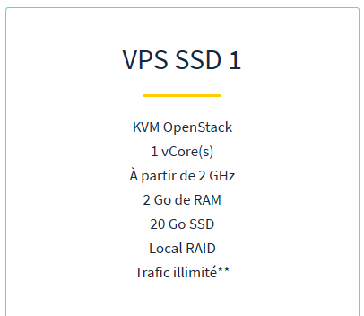

### Logique

Comme nous l’avons cité précédemment, nous disposons d’un serveur web, d’une base de données et d’un DNS. Mais finalement comment avons-nous lié tous ces services ?

Premièrement, nous établissons un serveur Web avec le module PHP qui sert à héberger le site vitrine, le site de visualisation des données et l’api qui sont en réalité sur un même site, green-r.be. Nous avons fait ce choix par manque de fonds (un serveur par site web) et pour faciliter l’accès aux données en centralisant toutes les pages web sur un même système de fichiers (ici notre serveur VPS).

Lorsqu’un utilisateur effectue une requête sur la page de données, un appel ajax est alors lancé sur l’api PHP situé sur le même serveur web. Cette page PHP génère la requête SQL et l’envoi au service MySQL. Une fois que ce service reçoit les données, l’ajax les récupère et les convertis en JSON pour faciliter la lecture et le traitement. Ensuite, intervient javascript pour dynamiser l’affichage de ces données pour l’utilisateur à travers des tableaux et graphiques.

.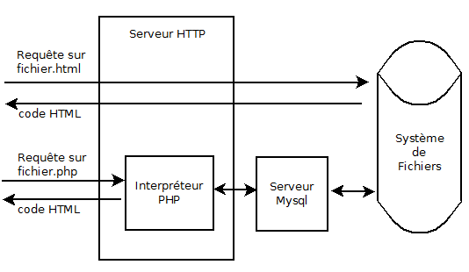

### Physique

Afin de faciliter la mise en place de notre serveur, nous avons créé des couches logiques reprenant un rôle important d’un réseau informatique. Il faut voir ce serveur comme un petit réseau contenant plusieurs services. Ainsi nos couches sont :

* + Protection
  + Monitoring
  + Services (Web & Database)

La couche protection est certainement la plus importante. Afin de sécuriser notre VPS, nous avons mis en place un filtrage des ports à l’aide d’UFW. Par défaut, tous les ports sont non autorisés et lorsque nous ajoutons un service, nous autorisons seulement les ports de ce service. Ainsi, nous assurons au maximum qu’aucun ports inutiles soient ouvert par erreur

De plus, nous avons ajouté le service Fail2Ban afin de sécuriser notre service SSH et assurer le bon fonctionnement de notre site web. En effet, nous empêchons aussi les dénis de services sur notre serveur et préservons le bon fonctionnement de notre structure informatique.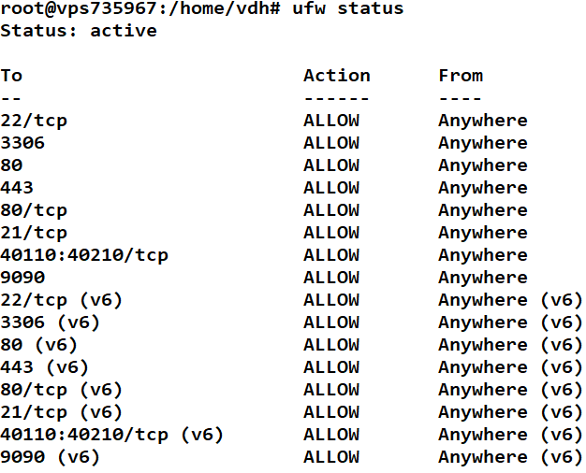

*« Une attaque par déni de service (*[*abr.*](https://fr.wikipedia.org/wiki/Abr%C3%A9viation) *DoS attack pour Denial of Service attack en anglais) est une attaque*[informatique](https://fr.wikipedia.org/wiki/Informatique) *ayant pour but de rendre indisponible un service, d'empêcher les utilisateurs légitimes d'un service de l'utiliser. À l’heure actuelle la grande majorité de ces attaques se font à partir de plusieurs sources, on parle alors d'attaque par déni de service distribuée (abr. DDoS attack pour Distributed Denial of Service attack). Il peut s'agir de :*

* *l’*[*inondation*](https://fr.wikipedia.org/wiki/Flood_(Internet)) *d’un* [*réseau*](https://fr.wikipedia.org/wiki/R%C3%A9seau_informatique) *afin d'empêcher son fonctionnement ;*
* *La perturbation des connexions entre deux machines, empêchant l'accès à un service particulier ;*
* *L’obstruction d'accès à un service pour une personne en particulier ;*
* *Également le fait d'envoyer des milliards d'octets à une box internet.*

*L'attaque par déni de service peut ainsi bloquer un* [*serveur de fichiers*](https://fr.wikipedia.org/wiki/Serveur_de_fichiers)*, rendre impossible l'accès à un* [*serveur web*](https://fr.wikipedia.org/wiki/Serveur_HTTP) *ou empêcher la distribution de* [*courrier*](https://fr.wikipedia.org/wiki/Courriel) *dans une entreprise.*

*L'attaquant n'a pas forcément besoin de matériel sophistiqué. Ainsi, certaines attaques DoS peuvent être exécutées avec des ressources limitées contre un* [*réseau*](https://fr.wikipedia.org/wiki/R%C3%A9seau_informatique) *de taille plus importante et plus moderne. On appelle parfois ce type d'attaque « attaque asymétrique » en raison de la différence de ressources entre les protagonistes.*

*Les attaques en déni de service se sont modifiées au cours du temps.*

*Tout d'abord, les premières n'étaient perpétrées que par un seul « attaquant » ; rapidement, des attaques plus évoluées sont apparues, impliquant une multitude de « soldats ». On parle alors de DDoS (distributed denial of service attack). Certains pirates informatiques se sont spécialisés dans la « levée » d’armées de « zombies », qu’ils peuvent ensuite louer à d’autres personnes ou groupes malveillants pour attaquer une cible particulière. Avec la forte augmentation du nombre d’échanges commerciaux sur Internet, le nombre de chantages au déni de service a très fortement progressé. »*

Source : https://fr.wikipedia.org/wiki/Attaque_par_déni_de_service

La seconde couche est la couche monitoring qui, comme son nom l’indique, permet de surveiller diverses caractéristiques de notre serveur. Ainsi, nous pouvons nous assurer que le stockage n’est pas dépassé par toutes les données qui s’enregistrent dans la base de données du serveur. De plus, nous pouvons également vérifier que notre serveur puisse gérer toutes les requêtes vers notre site web en regardant le graphique de la connexion réseau et la demande de lecture du disque.

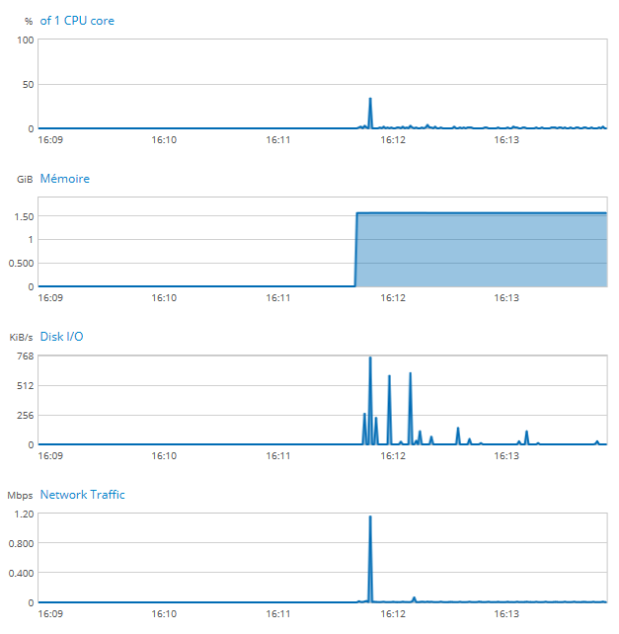

Comme nous pouvons le constater sur le graphique de la mémoire, nous sommes déjà pratiquement à la limite mises à disposition. Donc nous avons décidé de ne plus ajouter d’autres services. C’est pour cela que nous n’avons pas de serveur mail et que nous utilisons donc un service externe pour nos formulaires.

La dernière couche reprend donc tous les autres services qui sont utilisés par les clients. Afin d’optimiser et d’assurer un fonctionnement individuel, nous avons utilisé docker pour créer des conteneurs contenant chaque service. Nous avons 2 conteneurs, un service web et la base de données.

Quelques explications

Un conteneur a pratiquement le même rôle qu’un serveur dédié virtuel. C’est-à-dire, héberger des services sur un même serveur physique tout en les isolant les uns des autres. Cependant, les conteneurs Docker sont moins figés qu'une machine virtuelle en matière de taille de disque et de ressources allouées.

Un conteneur permet donc d'isoler chaque service. Par exemple, un serveur web, une base de données, une application peuvent être exécutés de façon indépendante dans leur conteneur dédié, contenant uniquement les dépendances nécessaires. A savoir que chaque conteneur est relié par des réseaux virtuels.

Mais finalement qu’est-ce donc Docker ?

Docker est un logiciel libre permettant facilement de lancer des applications dans des conteneurs à l’aide de scripts nommés Dockerfile. De plus, ce logiciel est un outil qui peut empaqueter une application et ses dépendances dans un conteneur isolé, qui pourra être exécuté sur n'importe quel serveur. Attention cependant, il ne s’agit pas de virtualisation mais bien de conteneurisation, une forme plus légère qui s'appuie sur certaines parties de la machine hôte pour son fonctionnement. Cette approche permet d'accroître la flexibilité et la portabilité d’exécution d'une application. Celle-ci va alors pouvoir tourner de façon fiable et prévisible sur une grande variété de machines hôtes, que ce soit sur la machine locale, un cloud privé ou public, une machine nue, etc. La technologie de conteneur de Docker peut être utilisée pour étendre des systèmes distribués de façon qu'ils s'exécutent de manière autonome depuis une seule machine physique ou une seule instance par nœud. Cela permet aux nœuds d'être déployés au fur et à mesure que les ressources sont disponibles, offrant un déploiement transparent.

En ce qui concerne le conteneur Web, nous aurons la possibilité de le voir de manière plus approfondie dans la suite du rapport (voir site vitrine & site données).

Le dernier container contient donc la base de données. Celle-ci est assez basique et facile d’accès.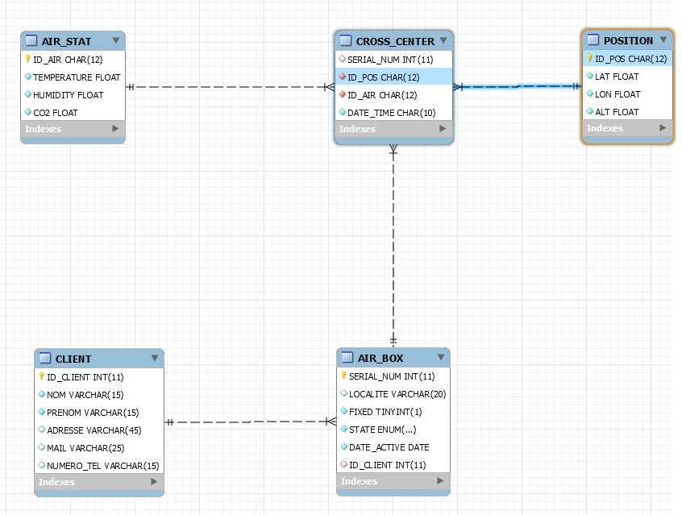

Notre base de données est composée de 5 tables que l’on considère essentiel au bon fonctionnement de notre service :

* + AIR_STAT : cette table reprend les données d’air récupérées par les capteurs de notre box.

* + POSITION : cette table contient les positions de la box à chaque prise de mesures.

* + AIR_BOX : cette table indique toutes les informations de la box (date d’activation, client lié, statut, fixé).

* + CROSS_CENTER : c’est la table centrale qui lié les autres tables ensembles. C’est-à-dire, la table AIR_STAT, la table POSITION et la date de la prise de mesure.

* + CLIENT : toutes les coordonnées du client

## Sites donnés

### Langage & bibliothèques

* + JSPDF : Cette bibliothèque permet de convertir n’importe quel graphique ou page web en fichier PDF. Nous l’utilisons dans notre projet pour que l’utilisateur puisse extraire les différents graphiques de mesures au format PDF.

* + FileSaver : Cette bibliothèque offre l’avantage de créé des évènements spécifiques au téléchargement et également permet le téléchargement de format normalement non pris en compte comme des graphiques à multiples échelles.

* + XLSX : Lorsque nous voulions extraire nos graphiques en format Excel, nous avons rencontré un problème d’incompatibilité. Pour contrer ce problème, nous utilisons cette librairie pour créer à partir de zéro une page Excel à travers javascript qui récupère les données du graphique et les disposent sous forme de tableau.

* + MapBox : L’avantage de cette bibliothèque par apport à google maps est qu’elle offre toutes les fonctionnalités de manière totalement gratuite. Ainsi toutes les maps de notre site web utilise celle-ci et non pas celle de google.

* + Tippy : Nous l’avons utilisé pour crée un petit texte d’information sous forme de bulle de dialogue concernant les taux de CO2 qui ne s’affiche uniquement lorsqu’on passe sur le tableau des taux.

* + Popper : Petite bibliothèque qui permet d’afficher à l’utilisateur des notifications n’importe où sur l’écran. Nous l’employons pour afficher à l’utilisateur qu’il doit sélectionner une box s’il veut voir les mesures prises.
  + Chart Google : Cette bibliothèque très pratique nous a permis de créer des animations, tel qu’une jauge, pour chaque page de mesure.

* + Javascript (JQuery) : Nous utilisons ce langage avec le Framework JQuery pour raccourcir le code et automatiser les événements de notre site. En effet, nous souhaitions limiter au maximum la présence d’appel de fonction javascript dans notre code HTML afin de bien structuré chaque partie du code et ainsi faciliter la modification (pas besoin de modifier le code partout).

* + HTML : Difficile de faire un site web sans pouvoir créer sa structure avec ce langage. Donc il nous sert à placer les éléments dans notre page

* + Bootstrap : bibliothèque qui permet à travers des noms de classes de placer des éléments dans une page web de manière beaucoup plus rapide et simple.

* + CSS : langage qui permet de d’ajouter des styles dans notre page afin de le rendre plus agréable à l’œil.

* + PHP : Dans le côté page de données, ce langage est utilisé pour transporter l’identifiant de la box à travers les différentes pages dans l’URL. Cela simplifie énormément la vérification d’erreur et de non-sélection d’une box.

### Structure et choix

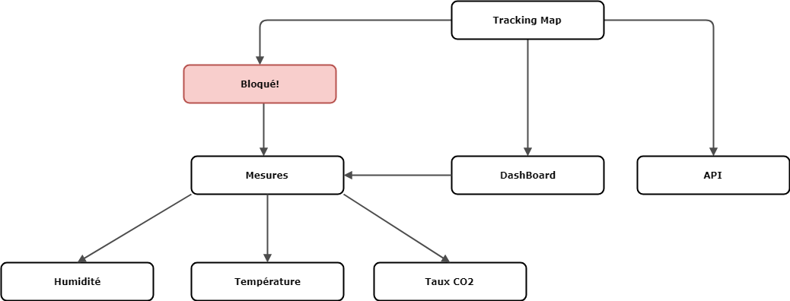

Lorsque l’utilisateur accède à l’application web permettant de visualiser les mesures,

il est confronté à une map reprenant la position de toutes les box. Ainsi, il a la possibilité de sélectionner celle qu’il souhaite. Si l’utilisateur ne sélectionne aucune box et souhaite accéder à la page température, par exemple, il est redirigé vers la page tracking map et un message d’erreur s’affiche lui demandant de sélectionner une box avant. Cette partie est représenté dans le graphique si dessus sous forme de cadre rouge avec l’indication bloqué.

De plus, une fois la box sélectionné, l’utilisateur est automatiquement redirigé vers la page DashBoard avec toutes les mesures regroupées dans un même graphique à double échelle. A partir de cette page, il a la possibilité d’accéder aux différentes pages de mesures pour avoir des graphiques uniques et la moyenne de la journée.

Il existe également une dernière fonctionnalité qui est le calendrier. Il suffit de sélectionner un écart de date pour que le graphique linéaire et radar affiche les mesures de cet écart.

Enfin, chaque graphique possède un bouton en haut à droite laissant la possibilité d’extraire le graphique en PDF (image) ou Excel (tableau de données).

La page API est également accessible via la partie donnée dans le menu. Cette page contient une petite explication des requêtes possibles (voir partie API).

### Défi ?

Cette partie, comme l’électronique, a été l’une des plus longue. En effet, nous avons dû d’abord décider de la structure de notre page et ensuite de l’arborescence. Nous voulions que l’accès aux mesures soit le plus simple possible sans trop manquer d’information. De plus, nous avons dû apprendre à utiliser des bibliothèques inconnues de nous jusqu’à ce projet.

Il a été également important de définir quelle technologie utilisée pour transmettre les variables (id box) à travers les pages mesures pour pouvoir les réutiliser lors des requêtes vers l’API et ainsi assurer que les mesures affichées proviennent bien de la box choisie par l’utilisateurs depuis la Tracking Map.

Au vu de la complexité de cette partie, il a été évident de séparer le site vitrine du site de données que l’on considère comme une application web à part entière. Ainsi, certains d’entre nous travaillais sur cette partie tandis que d’autre sur le site vitrine. Nous avons ainsi pu avancer en parallèle pour éviter tout retard et simplifié le travail.

## Site vitrine

### Introduction

Lors de la conception de notre site web, nous avons réfléchis à quelles informations il était nécessaire d’afficher sur la page principale.

Après réflexion commune, nous avons décidés de partir sur base d’un template.

Cette décision a été prise à la suite de plusieurs essais non concluants de design de la page principale. Nous avons donc pris un template sobre mais qui attire l’œil. Ce template est disponible à l’adresse suivante :<https://templatemo.com/tm-537-art-factory>

### Technologies utilisées

Notre site web utilise les langages classiques. C’est-à-dire de l’HTML, du javascript et du CSS. Nous utilisons du bootstrap que le site soit entièrement responsif design.

### Contenu

Dans la page d’accueil, nous présentons notre projet de manière globale et ses principes. Nous expliquons également quelles sont les mesures que nous relevons à l’aide de différents capteurs.

Les différents membres du groupe sont présentés ainsi que leur rôle au sein du groupe.

Ensuite, nous avons mis quelques questions types qu’un utilisateur pourrait se poser en se rendant sur notre site. Il y contient des questions sur le projet de manière générale, sur le fonctionnement de notre boîtier et divers autres sujets.

La page d’accueil se termine par un formulaire de contact avec un carte centrée sur l’Ephec.

Le site comporte également un page commande. Elle comprend une visualisation 3d du boîtier et un formulaire de commande où l’utilisateur doit expliquer la raison de sa commande.

Nous n’avons pas souhaité réaliser une boutique en ligne car ce n’était pas le but recherché par notre projet.

Nous avons aussi ajouté une page assistance qui va permettre à l’utilisateur de pouvoir nous contacter en cas de besoin. Diverses options s’offrent à lui en fonction de l’origine du problème. En fonction du problème, un formulaire de contact adéquat lui sera proposé. Cela nous aidera également à identifier plus facilement le problème.

La partie « assistance technique » comporte les explications de l’utilisation « easy-debug » du boîtier comme expliqué dans le rapport technique en électronique.

Chacun de nos formulaires de contacts comporte des conditions générales d’utilisations concernant les données personnelles de l’utilisateur. Il sera nécessaire de cocher ces conditions afin de nous contacter.

### Conclusion

Notre site ressemble très fort à ce que nous avions imaginé lors de la création de notre projet.

Chacun des points est complété de façon à apporter le plus d’informations à l’utilisateur.

L’ergonomie du site a également été conçu pour une utilisation simple du site.

## API

### Introduction

Pour faciliter l’utilisation de la base de données et pour offrir à l’utilisateur nos données, nous avons mis en place une API. Celle-ci sur base d’URL va renvoyer des données en JSON.

N’ayant fait que très peu de PHP, la mise en route fut difficile car il a fallu apprendre les diverses techniques pour faire une API.

Après avoir pesé le pour et le contre des différentes possibilités, nous avons décidé de prendre la méthode de requêtes URL.

### Page web

Une page web a été créée afin de pouvoir expliquer les différentes requêtes disponibles.

Elle se trouve à l’adresse suivante :<https://green-r.be/api/stats.php>

Comme nous utilisons notre API pour la page où l’on affiche les données et également pour l’application mobile, il a fallu créer les différentes requêtes en fonction des besoins.

Les requêtes fonctionnent simplement à l’aide de méthode GET dans la base de données et ensuite sous forme de requêtes SQL.

Dans cette page, nous mettons les différentes requêtes possibles ainsi qu’une mise en situation pour expliquer ce que l’on souhaite avoir avec la requête.

Par exemple, « je veux afficher la **dernière relevée** de la table **POSITION** de la box **1 ».**

Nous affichons à la suite l’adresse comportant la requête SQL. Ici, l’adresse sera<https://green-r.be/api/stats.php?box=1&table=POSITION&relever=dernier> .

L’utilisateur pourra alors facilement comprendre comment utiliser la requête.

Liste des différentes requêtes disponibles :

* Afficher la dernière relevée d'une table ;
* Afficher une colonne précise d'une table ;
* Afficher une mesure précise entre deux dates d'une box ;
* Afficher la dernière position de chaque box ;
* Afficher le relever d'une table entre deux dates d'une box ;
* Afficher la moyenne des différentes mesures ;
* Afficher la moyenne d'une mesure précise entre deux dates d'une box ;

### Conclusion

Il était indispensable de faire une API pour notre projet, pour faciliter l’utilisation de notre base de données et permettre à l’utilisateur d’utiliser personnellement nos données.

Tout au long de la création de l’API, nous avons réfléchi à quelle requête pouvait être utile tant à nos fonctionnalités qu’à nos utilisateurs.

## Electronique

### Introduction

Green-r est un projet qui par le billet d’un boîtier connecté, envoi des données provenant de différents capteurs vers une base de données et par la suite sur un site dynamique et une application mobile.

Nous avons donc dû penser à concevoir un boîtier qui puisse répondre à ces besoins tout en respectant différentes contraintes aussi matérielles que conceptuelles.

Ce boîtier doit également répondre à un besoin RSE. Nous devions donc y réfléchir tout au long de sa conception.

Nous avons commencé par chercher les différents capteurs qui nous permettront de mesurer la température, le pourcentage d’humidité et le taux de CO2.

En ce qui concerne la température et l’humidité, nous avons trouvé assez rapidement un capteur qui combine les deux et qui est à la fois précis et bon-marché.

Pour le capteur CO2, nous avons eu quelques difficultés à en trouver un correct car ceux-ci étant très onéreux, nous avons d’abords essayé un capteur qui relevait le taux de qualité de l’air mais qui, au final, ne relevait pas le CO2.

Nous avons donc été contraint de commander un capteur venant de Chine.

Ensuite, nous avons testé séparément tous les composants afin de bien comprendre le fonctionnement de ceux-ci.

Une fois chaque composant maîtrisé, nous sommes passés à la conception d’un prototype comprenant tous les composants, y compris le microcontrôleur.

La réalisation du code était compliquée lorsqu’il s’agissait de rassembler les diverses parties de code et de les faire fonctionner ensemble. Ce ne fût vraiment pas une mince affaire.

Nous avons donc commencé par la connectivité avec le Wifi et la base de données. Une fois cette étape fonctionnelle, nous avons rajouté les parties de code qui relèvent les mesures des différents capteurs.

Après avoir réussi à faire fonctionner ces étapes, nous nous sommes concentrés sur les erreurs et les vérifications. Nous devons à chaque envoi de mesures, vérifier que le boîtier soit toujours connecté à la base de données, au GPS et au Wifi.

Si une de ces conditions n’est pas respectées, une erreur s’affiche sur le boîtier à l’aide de LED.

Nous avons également ajouté une fonctionnalité qui permet au boîtier, lors d’erreurs de connectivité, de se reconnecter automatiquement.

Une fois le prototype fonctionnel, nous sommes passés à la conception du boîtier. Pour se faire, nous sommes partis d’un boîtier électrique en plastique qu’on peut trouver partout en Belgique et au-delà de nos frontières. Nous avons analysé l’espace interne de celui-ci et visualiser l’agencement des différents composants.

N’étant pas équipé des meilleurs outils pour se faire, nous avons dû faire avec les moyens du bord. C’est-à-dire du scotch, des trous à l’aide d’un tourne-visses, de la colle de cire.

Cependant, un des avantages de ce montage, c’est qu’on peut facilement remplacer les composants si ceux-ci sont défectueux.

Pour finir, le résultat du boîtier est plus que satisfaisant pour un premier essai. Celui-ci est fonctionnel et peut-être utilisé afin de démontrer notre projet.

### Fonctionnement générale

Le fonctionnement de notre boîtier se base sur la lecture des différents capteurs et par la suite, l’envoi de ces mêmes mesures vers une base de données à l’aide de Queries.

Tout d’abord, nous initialisons une connexion avec le Wifi à l’aide de la librairie « ESP8266WiFi.h ».

Tant que le code ne parvient pas à se connecter, il ne continue pas son exécution.

Une fois cette connexion établie, il passe à l’étape suivante qui est la connexion à la base de données.

Pour se faire, on utilise la librairie « MySQL_Connection.h ». Le code attend également ici que la connexion soit établie avant de continuer.

Lorsque celle-ci est établie, nous attendons que le GPS puisse accéder à la position du boîtier à l’aide de la librairie « TinyGPS++.h ». Ayant opté pour un GPS bon marché, celui-ci prend du temps à établir une connexion avec les satellites afin de recevoir la position.

Pour vérifier cela, une boucle tourne tant que la latitude est de 0. Nous vérifions ce paramètre car nous ne prévoyons pas d’envoyer notre boîtier au Pôle-Nord.

Lorsque le GPS reçoit la position, nous continuons dans le code.

Nous relevons ensuite les différentes mesures des capteurs. Les capteurs sont listés dans le point ci-dessous.

Nous lisons la sortie digitale du capteur de température – humidité ainsi que celle du GPS. Le capteur de CO2 est lu à l’aide d’une sortie analogique.

Le microcontrôleur réceptionne toutes ces données et les traite.

Nous remplissons ensuite des Queries prédéfinis que nous envoyons ensuite vers la base de données à l’aide la librairie « MySQL_Cursor.h ».

Lorsque l’envoi des données vers la base de données est terminé, nous répétons les étapes toutes les x secondes, définies en fonction du besoin client.

Nous avons également ajouté une fonctionnalité de « easy-debug » expliquée sur notre site.

En fonction du problème, nous allumons, clignons et éteignons des leds.

Sur notre boîtier, nous jouons avec une led verte et une led rouge.

- Problème de connectivité : led rouge allumée.

- Problème avec le GPS : led verte et rouge clignotent alternativement.

- Problème générale : led rouge clignote.

- Aucun problème : led verte allumée.

Grâce à cette fonctionnalité, l’utilisateur peut résoudre le problème lui-même sans avoir besoin de faire appel à nos services.

En conclusion, notre code va le plus possible dans le sens du client et moins dans le sens de l’informaticien. C’est-à-dire que nous voulons apporter des fonctionnalités qui permettront au client d’observer et de comprendre le fonctionnement de notre boîtier sans avoir un écran devant les yeux et sans avoir besoin de connaissances techniques en informatique. Nous assurons également qu’il y aura une notification visuelle en cas d’erreur.

### Liste des composants

Notre boîtier est composé de capteurs, d’un microcontrôleur, de leds de couleurs différentes, d’un interrupteur et une pile 9V servant d’alimentation.

1. Wemos

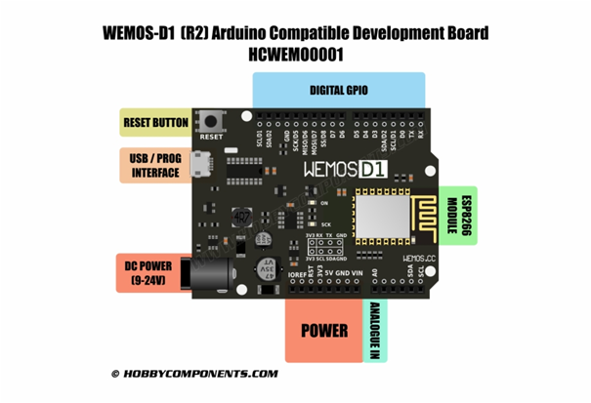

Le Wemos est une petite carte polyvalente basée sur l’ESP8266. Dans notre prototype, nous avons choisis le modèle D1 R1. Cette carte a pour avantage d’avoir une puce Wifi directement intégrée et donc facilite son utilisation.

Sa structure est comparable à un Arduino Uno et sa programmation pourra se faire à l’aide de l’IDE Arduino.

Un point négatif auquel nous avons dû faire face est que la tension de sortie des différents ports digitaux sera de 3.3V. Nous avons donc dû inverser le montage de certains des composants, c’est-à-dire qu’au lieu que les ports digitaux ne sortent du courant, ceux-ci se mettront à l’état bas afin de laisser passer le courant et donc de prendre le 5V du port 5V.

Un autre point négatif est que ce microcontrôleur n’a pas beaucoup de documentation sur Internet. Les recherches lors de bugs nous ont souvent amené sur des sites espagnols ou bien encore indiens, ce qui rendait la tâche assez difficile.

**Schéma technique du Wemos :**

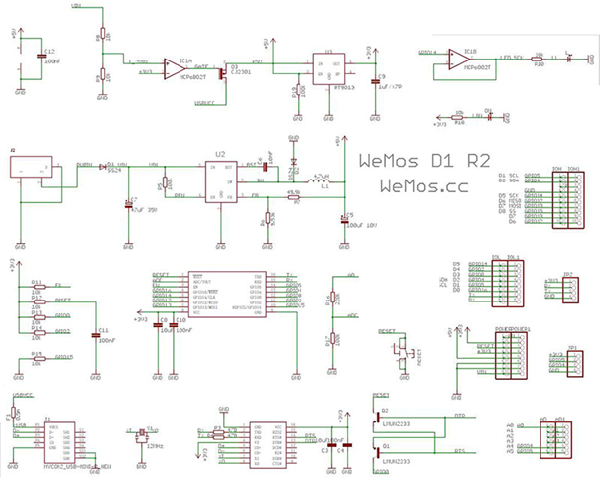

#### MG-811

Le capteur du taux de CO2 nous a pas mal posé des problèmes comme déjà précisé auparavant.

Le MG-811 est le capteur que nous avons décidé de prendre en adéquation de notre budget. Ce capteur est monté sur un circuit qui comporte plusieurs tensiomètres afin de régler le seuil de tension et également un circuit d’amplification du signal de sortie.

Ce capteur fonctionne sur base d’une réaction électrolytique. Elle est décrite dans la datasheet se trouvant à la fin de ce fascicule. Pour mesurer le taux de CO2, il suffit de mesurer la tension de sortie de ce capteur. La tension de sortie du module diminue à mesure que la concentration de CO2 augmente.

|  |  |
| --- | --- |
| Avantages | Inconvénients |
| - Son utilisation est simple et rapide, il est configuré pour être « plug and play »    - Il est très sensible au CO2 et moins sensible à l'alcool et au CO    - Il est très peu dépendant de la température et de l’humidité    - Mesure de 0 ppm à 5000 ppm (moyenne terrestre de 404 ppm) | - Ce capteur convient à une analyse qualitative et non quantitative    - Il a tendance à chauffer et peut impacter les autres capteurs    - Lors de sa mise sous tension, il calibre le taux de CO2 sur base du taux actuel. |

Pour l’utiliser dans le code, une librairie nous permet d’avoir le taux de CO2 sans avoir à faire nous-même les calculs de conversion. Cette librairie est « CO2Sensor.h ».

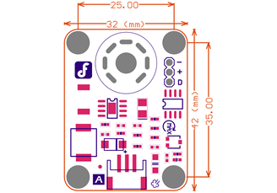

Schéma technique du GM-811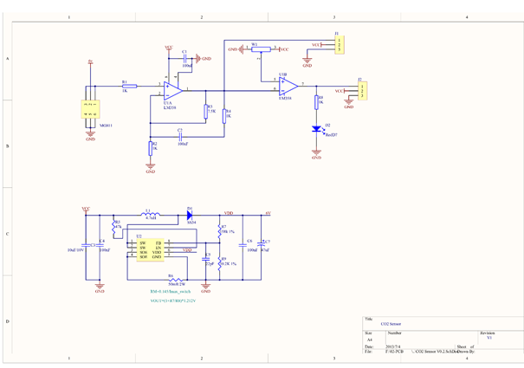

#### HT11

Le DHT11 est un capteur d’humidité et de température. Il est capable de mesurer des températures de 0 à +50°C avec une précision de +/- 2°C et des taux d'humidité relative de 20 à 80% avec une précision de +/- 5%. Une mesure peut être réalisée toutes les secondes.

Pour l’utiliser, il faut implémenter la librairie « dht.h ».

Mesure de l’humidité :

Le DHT11 détecte la vapeur d'eau en mesurant la résistance électrique entre deux électrodes. Le composant de détection d'humidité est un substrat retenant l'humidité avec des électrodes appliquées à la surface. Lorsque la vapeur d'eau est absorbée par le substrat, les ions sont libérés par le substrat, ce qui augmente la conductivité entre les électrodes. Le changement de résistance entre les deux électrodes est proportionnel à l'humidité relative. Une humidité plus élevée diminue la résistance entre les électrodes, tandis qu'une humidité plus faible augmente la résistance entre les électrodes.

Mesure de la température :

Le DHT11 mesure la température avec un capteur de température NTC monté en surface intégré à l'unité.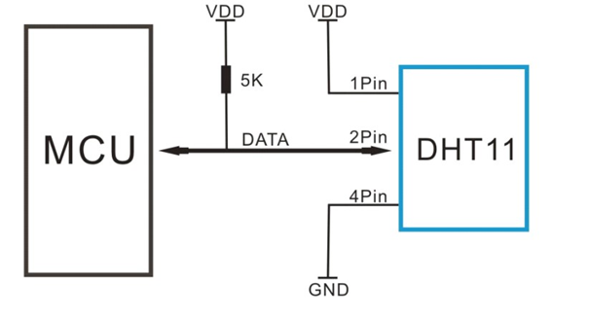

#### GPS

Pour le GPS, nous avons choisi le composant GPS6MV2 car il était facilement procurable, beaucoup documenté et à prix abordable. Il est équipé d’un GPS Ublox NEO-6M. Il communique via liaison série à 9600 bauds par défaut (broches RX, TX). Il est équipé d’un régulateur de tension, ce qui permet de les alimenter en 5V.

Lors de sa mise sous tension, il met plus au moins 30s à se connecter aux satellites en extérieur et plus au moins 5min en intérieur en fonction du bâtiment où il est mis. Une fois connecté, il recevra des trames à l’aspect barbare qu’il faut traiter ensuite pour avoir des informations.

Exemple de trame non-traitée :

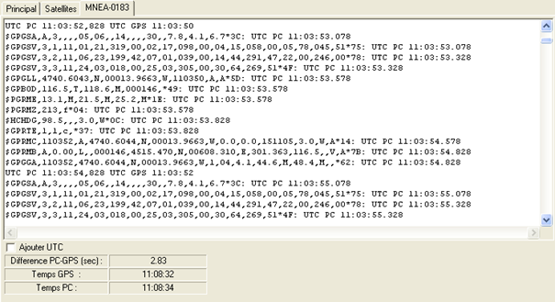

Pour traiter ces données, nous utilisons la librairie « TinyGPS++.h ». Cette librairie, mais également le GPS, nous apporte de nombreuses informations, pas toutes utiles dans notre projet, mais très utiles de manière générale.

Voici la liste complète des fonctions disponibles :

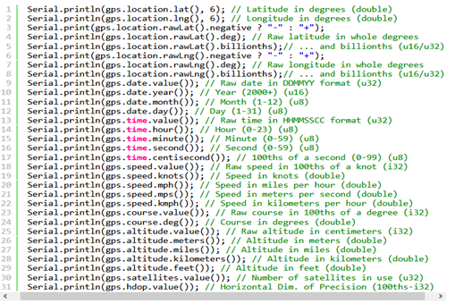

Dans notre projet, nous n’utilisons que la longitude, la latitude, la longitude et le nombre de satellites auxquels est connecté le GPS.

La librairie nous offre également plusieurs fonctions de vérifications si le GPS est connecté et s’il renvoie des bonnes informations.

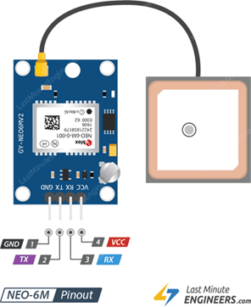

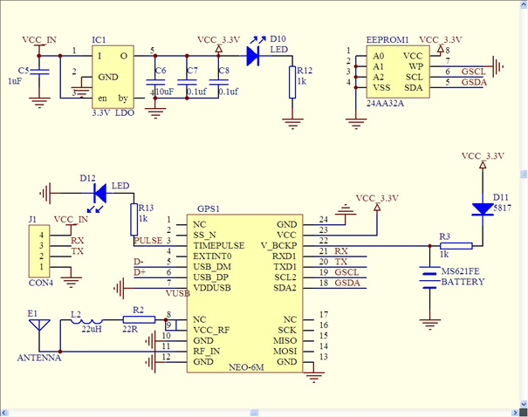

### Choix des technologies

Lorsque nous avons dû choisir les différents composants, nous avons fait face à plusieurs choix pour les différents composants. Notre critère principal était le prix car nous ne voulions pas mettre beaucoup d’argent dans un premier prototype.

#### Le microcontrôleur :

Notre premier choix à prendre concernait le microcontrôleur. Ayant déjà travailler avec de l’Arduino et en possédant un, il était facile de travailler avec. Nous avons directement essayé de le connecter au Wifi à l’aide d’un module Wifi, l’ESP8266. Le module n’étant pas intégré directement dans la carte, la bibliothèque « ESP8266WiFi.h » n’était pas disponible et nous devions alors travailler avec des commandes AT. Elle permet de se connecter au Wifi et d’envoyer des informations vers un serveur web ou autre. La connexion au Wifi était facilement faisable avec ces commandes. Cependant, il était impossible de se connecter à une base de données avec un mot de passe. Nous avons essayé d’envoyer les données vers une API qui est Thingspeak. L’envoi des données se faisait à l’aide d’une API KEY. Lors des essais, nous arrivions à envoyer des données vers ce service mais le problème était que seulement une partie des données envoyées s’affichaient sur le site, ce qui n’était pas envisageable dans notre projet. Nous avons décidé de trouver une alternative à l’Arduino.

Après quelques recherches sur une carte de type Arduino pouvant se connecter à un Wifi, nous avons eu le choix entre le Wemos et le NodeMCU.

Le Wemos avait l’avantage d’avoir la même structure qu’un Arduino Uno et avait un prix inférieur à un NodeMCU.

Après quelques essaies concluants, nous sommes partis vers cette solution.

#### Le capteur de CO2 :

Comme déjà dis plusieurs fois précédemment, le choix du capteur du CO2 n’a pas été chose facile. Nous avons pris connaissance des prix des capteurs de CO2 après avoir choisi le thème de notre projet. Pour un capteur de CO2 correcte, il faut compter une centaine d’euro.

Ce prix étant totalement hors de notre budget, nous avons dû trouver un capteur moins cher, mais qui sera en conséquence moins précis et non digne de confiance.

Lorsqu’on a cherché un nouveau capteur avec un prix inférieur, nous avons en priorité regardé s’il existait de la documentation liée à celui-ci. Nous ne voulions pas prendre le risque d’acheter un capteur sans savoir comment le faire fonctionner.

Avec l’aide d’un prof, nous sommes tombés sur le MG-811 qui n’était pas cher, bien documenté et qui utilisait la librairie « CO2Sensor.h ».

Après plusieurs tests, nous avons remarqué que ce capteur était loin d’être le meilleur, mais était convenable pour un premier prototype. Il pouvait afficher de manière convenable un pique de CO2, ce qui était le but recherché par notre projet.

#### Le boîtier :

Lors de nos premières discussions au sein du groupe pour la conceptualisation du boîtier, nous avons pensé qu’il serait intéressant de concevoir un boîtier personnalisé et par la suite l’imprimer en 3D.

Au fur et à mesure de l’avancement du projet, notre idée de boîtier a dû faire face à diverses contraintes, notamment l’étanchéité du boîtier, une réparation simplifiée et d’autres problématiques qui nous ont finalement mené vers l’idée de prendre plutôt un boîtier électrique.

Il possède plusieurs caractéristiques déjà intégrées contrairement à un boîtier imprimé en 3D où il aurait fallu les intégrer durant sa conception.

### Communication entre les interfaces

Notre boîtier comporte 3 communications différentes entre les interfaces.

- Communication boîtier → client

- Communication boîtier → site web

- Communication boîtier → technicien

Pour la communication boîtier – client, nous avons mis un dispositif visuel intégré directement sur le boîtier. Il s’agit de leds comme déjà expliqué précédemment.

Nous voulons que le boîtier puisse envoyer des informations au client sans que celui-ci ne doive avoir une quelconque connaissance en informatique.

La fonctionnalité de « easy-debug » mise en place a été pensée pour que le client puisse facilement identifier le problème. À l’aide de seulement 2 leds, nous pouvons atteindre une dizaine de combinaisons différentes en faisant éteindre, allumer et clignoter les 2 leds.

En ce qui concerne la communication boîtier – site web, nous avons mis en place une page où les données s’affichent. Lorsque le boîtier relève les mesures des différents capteurs, il les envoie dans la base de données. Le site web affiche ensuite ces mêmes données sur le site web.

Nous avons également ajouté diverses fonctionnalités sur le site pour que l’utilisateur puisse visualiser les données de différentes manières, sous forme de graphiques, de compteur etc. Il peut également choisir l’intervalle de dates des mesures prises et afficher des moyennes entre 2 dates.

À l’aide de seulement 3 mesures, nous voulions apporter le plus d’informations possibles à l’utilisateur.

La dernière communication est plus spécifique car elle permet au technicien d’avoir des informations lors de la configuration du boîtier. Les différentes informations sont affichées dans une console d’un ordinateur relié par câble au boîtier. On peut y voir l’état des capteurs, la connectivité au Wifi, à Internet et à la base de données. Le technicien pourra y voir l’adresse ip du boîtier et son adresse MAC.

### Contraintes RSE

Dans le cadre de notre projet d’intégration, nous devons adapter notre projet à différentes contraintes RSE.

Au niveau électronique, voici les contraintes que nous avons décidé de travailler :

- Un boîtier facilement réparable

- Une identification rapide de certains problèmes

- Une consommation électrique réduite

- Un envoi minimal de données

#### Boîtier facilement réparable :

Lors de la conception du boîtier final, nous avons réfléchi à comment le boîtier peut-il facilement être réparé par un technicien ou bien même encore par l’utilisateur lui-même.

En ce qui concerne les différents capteurs, nous avons opté pour une solution de « plug-in ». C’est-à-dire que le capteur n’est pas soudé au microcontrôleur. Il est donc très facilement interchangeable si celui-ci ne fonctionne plus.

Pour les composants semi-conducteurs du boîtier, ils sont également tous branchés sur une breadboard ce qui permet de les retirer ou de les remettre facilement.

Cependant, ce système de connexion et de branchement apporte un risque qu’il file se détache facilement et n’assure donc plus le fonctionnement du boîtier.

Pour le boîtier, nous avons pris un boîtier électrique. Il a pour avantage de facilement être ouvert et donc qu’on peut y travailler dedans.

#### Une identification rapide de certains problèmes

Comme déjà expliqué plusieurs fois précédemment, notre fonctionnalité de « easy-debug » permet d’éviter à un technicien de se déplacer moins souvent pour des problèmes qui peuvent être résolus par l’utilisateur lui-même.

#### Une consommation électrique réduite

Notre boîtier fonctionne sur une pile 9V qui peut être rechargée. Comme notre boîtier peut facilement être ouvert, la pile peut être retirée et rechargée.

Le boîtier n’envoie que des données toutes les heures, nous diminuons la consommation totale.

#### Un envoi minimal de données

Chaque heure, nous envoyons les mesures des différents capteurs. Ces mesures ont un poids total de 3ko. Cela réduit l’impact écologique engendré par le boîtier.

### Conception du boîtier

Lors de la conception de notre boîtier, nous avons dû réfléchir à plusieurs points pour que celui-ci soit le plus en accord avec l’idéologie de notre projet.

- Petit boîtier facilement transportable

- Communication visuelle sur le boîtier

- Autonomie électrique

- Composants facilement interchangeables

#### Petit boîtier facilement transportable

Nous sommes partis d’un boîtier électrique car celui-ci a plusieurs avantages que d’autres boîtiers n’ont pas. Nous avons commencé par agencer les modules et les composants à l’intérieur du boîtier pour visualiser l’espace et le câblage nécessaire.

Après que les emplacements ont été définis, nous avons fixé les éléments au boîtier. À cause du manque de matériel, notamment des vises adéquates, nous les avons fixés à l’aide de colle de cire. Pour la breadboard accueillant les composants semi-conducteurs, elle est fixée sur le couvercle pour pouvoir y accéder facilement lorsqu’on ouvre le boîtier.

Pour mettre les leds sur le dessus du boîtier, nous avons pris une aiguille que nous avons chauffé puis nous avons percé le boitier afin d’y mettre les 2 broches de la led.

Une fois tous les éléments en place, on a relié les différents éléments à l’aide de câbles simplement pluggés à la breadboard et au microcontrôleur.

#### Communication visuelle sur le boîtier

Pour la mise en place des leds sur le boîtier, nous avons dû réfléchir à l’emplacement de celle-ci. Le boîtier peut être mis à des endroits relativement loin et donc difficilement visible.

Les leds doivent être donc mises de façon à être visible facilement. Nous les avons mises sur le dessus du boîtier, de part et d’autre de l’interrupteur de mise sous tension.

#### Autonomie électrique

Pour l’autonomie, nous avons mis une pile carrée 9V dans le boîtier. Elle peut être facilement retirée pour être rechargée.

#### Composants facilement interchangeables

Lorsque nous avons effectué les branchements, nous avons décidés de ne rien souder pour pouvoir changer facilement les composants. Ils sont donc reliés par des câbles qu’on peut plugger.

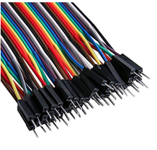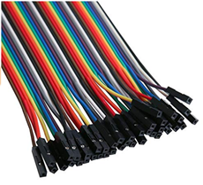

### Conclusion

Nous sommes satisfaits du résultat de notre boîtier. Il est à la fois autonome, compact et 100% fonctionnel.

Nous avons apporté le plus de fonctionnalités possibles pour que l’utilisateur ait un usage facile, rapide et complet du boîtier.

Le boîtier rempli tous les objectifs recherchés tout en respectant diverses contraintes matérielles et RSE.

Le code est également poussé le plus loin possible pour faciliter son utilisation, notamment par la notification visuelle d’erreurs, la reconnexion automatique au Wifi ou à la base de données etc.

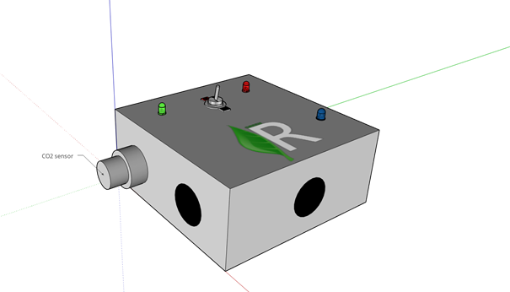

## F. Application mobile

Nous avons choisi d’utiliser React Native.

Ce framework d'applications mobiles open source

créé par [Facebook](https://fr.wikipedia.org/wiki/Facebook) en mars 2015 est utilisé pour développer des applications pour [Android](https://fr.wikipedia.org/wiki/Android), [iOS](https://fr.wikipedia.org/wiki/IOS) et [UWP](https://fr.wikipedia.org/wiki/Universal_Windows_Platform) en permettant aux développeurs d’utiliser [React](https://fr.wikipedia.org/wiki/React_(JavaScript)) avec les fonctionnalités native de ces plateformes.

Nous avions commencé par travailler avec android Studio en java durant le premier moi du développement finalement nous avons choisi de travailler avec React Native pour les raisons ci-dessous.

### Avantages et inconvénients de React Native

Avantages :

1. Rapidité de construction d’une appli
2. Multi-plateforme (IOS, Android & UWP)
3. Hot reloading (-> idée de maintenir l'application en cours d'exécution et d'injecter de nouvelles versions des fichiers que vous avez édités pendant l'exécution)
4. Permet de créer des applications rapides au niveau de la réactivité de mise à jour du contenu
5. Interface utilisateur simplifiée

Inconvénients :

1. Facebook impose ses règles
2. La documentation est encore pauvre à l’heure actuelle
3. Échecs de rechargement à chaud
4. Incompatibilités entre les bibliothèques de communauté et les différentes versions de React Native
5. Problèmes d’émulateur
6. Problèmes de réaction de navigation
7. La nécessité de réinstaller fréquemment les packages

Pour simuler et tester notre projet nous avons travaillé avec EXPO. Cette application permet de générer un QR code qui correspond à notre application. En le scannant avec l’application mobile, on peut tester notre application directement sur notre smartphone.

Expo permet aussi de compiler en APK ou IOS facilement, c’est ce que nous avons utilisé pour faire l’APK de l’application.

Nous avons utilisé différents package pour le projet comme :

* react-native-maps: qui permet d’intégrer une map dans une application react native. Il faut néanmoins passer par l’api “Maps SDK for Android” de google pour pouvoir réellement intégrer une carte dans l’application. Cette map est dynamique elle se met à jour quand un boîtier est déplacé ou un nouveau boîtier est installé. Nous communiquons pour ça avec l’api qui a été créé pour le projet.
* react-navigation: librairie qui permet de gérer la navigation dans l’application, comme les barres de navigations.

### Conclusion :

Nous pensons que ce ne fut pas un mauvais choix d’utiliser React Native pour réaliser notre application. Seulement, pour des projets où on demande rapidement un résultat, il vaudrait peut-être mieux utiliser un framework mieux documenté et qui ait un meilleur suivi des mises à jour à faire sur leurs propres produits que sont les modules React Native.

# Environnement et méthodes de développement

Présentation de vos méthodes de développement (à plusieurs), de votre gestion des sources, de votre gestion des tests (TDD, unitaires, fonctionnels, code coverage, tests coverage, charge, ...), de l'automatisation des tests, de vos techniques de déploiement, de la facilité de maintenance, ...

Il existe un wiki reprenant les différentes informations intéressantes liées au projet, notamment un manuel d'installation / utilisation.

## Site web :

Pour le site web, nous avons décidés de faire du déploiement continu. Nous voulions apporter le plus possible de nouvelles fonctionnalités sur le site web.

Nous avons réalisé des tests de vérifications de fonctionnement pour le formulaire de commande.

Pour développer, nous avons principalement utilisé Phpstorm. Les fonctionnalités étaient poussées vers le serveur à l’aide de SFTP, protocole de transfert de fichiers sécurisé.

## Electronique :

L’électronique étant développé sous format Arduino, le code a été réalisé et compilé à l’aide de l’IDE Arduino.

Pour cette partie, nous avons travaillé en livraison continue. Chacun des modules fonctionnels est mis à disposition pour la conception du boîtier final.

## Application mobile :

Au vu des difficultés que nous avons rencontrés nous sommes rapidement passé du déploiement continu à la livraison continue. Nous n’avions pas de test nous permettant d’ajouter de code. Nous avons travaillé avec Visual Studio Code comme IDE car il n’en existe pas de spécifique pour React Native.

# Gestion de projet

## Explication de la dynamique groupe

À la suite de la conférence donnée par monsieur Jean-Marc TAHIR, nous savions qu’il fallait avoir un mélange au niveau de la méthode de travail des différentes personnes celle-ci représentée par 4 couleurs (Bleu – Rouge – Jaune – Vert).

Lorsqu’on a créé le groupe, nous n’avons pas fait attention à cela. En revanche au fur et à mesure que le projet avançait, nous remarquions qu’il était plus facile pour certains de créer une ligne directive et de pousser toute l’équipe. Pour d’autre le fait de suivre le mouvement et les consignes données leur permettait de ne pas se perdre.

C’est pour cela que nous avons instauré une règle : Eviter tout conflit. Un conflit peut être diverse (dispute au sein du groupe, manque de communication …). Dès lors où nous voyons qu’un conflit pouvait survenir, une personne tierce au conflit venait pour arranger. Tout peut venir d’une aide anodine comme le rappelle qu’on est un groupe et donc qu’il faille garder une certaine cohésion, ou bien une aide un peu plus importante en proposant ses services pour alléger la charge de travail.

## Présentation des outils utilisés pour communiquer.

Trello : Ce logiciel permet d’avoir une structure et de connaître les différentes tâches à faire pour mieux s’organiser. Cet outil a été le plus important à la réalisation du projet. Grâce à lui, nous avions un suivi et un historique sur le travail des autres membres du groupe et donc nous savions sur quoi travailler lors de chaque Sprint.

Facebook Messenger : messagerie instantanée, une des applications les plus visitées. Il était donc plus aisé pour nous de discuter directement sur l’application afin d’avoir une réponse assez rapide.

E-mail : Notre boîte mail a été utile dans tous les sens du terme. Nous avons utilisé notre mail, lié à Trello pour recevoir directement un mail et donc une alerte sur notre téléphone lorsqu’une personne a déplacé une tâche dans la partie Bug et qu’il fallait donc s’attarder au plus vite dessus. Notre email était pratique également pour l’échange de fichiers sans vouloir passer par le Github.

Discord : un logiciel VoIP permettant de passer des appels, envoyer des messages, faire des captures d’écran en direct, … Il était avantageux lors de travaux en binôme mais qu’il fallait travailler à distance.

## Utilisation de la méthode agile :

Pour donner suite aux différentes consignes, ainsi qu’aux cours de Gestion de Projets et Gestion de Projets avancées, nous avions conscience théoriquement des erreurs à ne pas commettre mais de la façon à aborder un projet avec cette méthode. Cependant mettre en pratique tout ce qui a été vu au cours est bien plus compliqué.

Nous présentions l’état d’avancement de notre projet toute les deux semaines (sauf un Sprint de 3 semaines). Nous étions à l’écoute et procédions à un changement lorsqu’il était recommandé par le client de le faire.

Malgré cela, la méthodologie Agile recommande l’échange en face à face pour transmettre l’information. En dehors des Sprints Reviews, il était complexe de se voir et c’est pour cette raison que nous avons mis en place un système d’échanges différent.

## Des exemples de problèmes rencontrés et de solutions apportées.

Nous avons eu un problème avec l’application mobile (au départ nous utilisions java développer kit et nous rencontrions des problèmes pour créer une application pour les iOS). Après un échange avec les clients (lors d’une présentation devant les profs), nous avons donc décidé de changer de langage afin de mieux travailler et nous sommes passés sur React Native.

## Des exemples de pratiques qui se sont avérées positives.

La pratique dont on ne pouvait pas se passer, était l’échange après chaque Sprint et Sprint Review. Lors de ces échanges, nous réfléchissions également aux moyens d’être plus performant et donc de régler et modifier notre comportement en conséquence.

# Analyse de la sécurité

## Electronique

La sécurité de notre boîtier est primordiale car il peut être placé à des endroit où il ne sera pas accessible facilement et rapidement.

Chaque module comportant les capteurs est équipé de son propre système de sécurité. Il est composé de plusieurs fusibles. Si la tension de l’alimentation du module dépasse un certain seuil, le fusible « sautera » et ne laissera plus rentrer le courant dans le module et évitera à celui-ci de s’abimer et dans le pire des cas, prendre feu.

De plus, le microcontrôleur est également protégé contre les surtensions et les courts-circuits. Si un de ces problèmes arrivent, alors il se coupera automatiquement et un redémarrage manuel après résolution du problème sera nécessaire.

En ce qui concerne la sécurité du code source du microcontrôleur, ce code est compilé avant d’être injecté dans la puce. Il sera alors impossible de récupérer ce code dans le but de le décompiler et d’y retrouver les informations comme le mot de passe du Wifi et de la base de données.

## Application mobile

Pour ce qui est de la sécurité dans l’application nous avons pris le moins de risque possible.

Pour le moment nous n’avons pas de compte utilisateur à gérer. La seule donnée personnelle que nous pourrions utiliser, en vue d’un potentiel recensement de nos utilisateurs par zone géographique, est la localisation de la personne. N’étant pas relié à un compte utilisateur cette localisation du client ne poserait aucun problème au niveau du respect des lois, du GDPR et de la sécurité de ces données.

# Etude business & aspects entrepreneuriaux

## Business model :

Le business de Green-R se base sur deux modèles qui sont liés : la vente de boîtiers pour la mesure de CO2 et un abonnement pour rendre accessible les données captées par les boîtiers vendus aux clients ainsi que la maintenance de ces boîtiers.

Tout d’abord, nous avons donc la vente de boîtiers que nous produisons. Le client peut s’en procurer un ou plusieurs. L’achat de boîtiers s’accompagne de l’installation de ces derniers par un membre de l’équipe technique ainsi que d’un accompagnement pour choisir l’emplacement idéal pour les placer. Si le client commande un nombre important de boîtiers CO2, un surcoût pourra lui être facturé pour l’installation et l’accompagnement. De plus, si l’installation demande des moyens particuliers comme par exemple l’installation d’un support pour le boîtier, ….

Ensuite, nous avons le système d’abonnement. Le client paye chaque moi un abonnement pour qu’il puisse avoir accès aux données des capteurs sur notre site web ainsi que sur l’application mobile.

Cet abonnement lui assure aussi l'entretien en cas de problèmes par notre équipe technique. Si un problème est lié à un défaut technique, comme par exemple à un défaut de l’un des capteurs, celui-ci sera remplacé sans frais pour le client. Mais dans le cas d’un problème qui n’est pas lié à un problème de fabrication le client sera facturé pour le remplacement du boîtier si celui-ci décide de le remplacer. Le prix du remplacement dépend de l’ancienneté de l’abonnement en cours du client.

Il faut noter que le prix de l’abonnement dépend du nombre de capteurs que possède le client.

## Force :

Notre projet possède plusieurs avantages qui pourraient le faire sortir du lot.

En premier, il y a très peu d’acteur dans le milieu des capteurs de CO2 extérieur. En effet, la plupart de nos concurrents possèdent des boîtiers d’intérieurs car il y a plus de demande dans ce secteur. Néanmoins, nous proposons à nos clients d’offrir un service à leurs propres clients qui eux auraient accès gratuitement au produit. Par exemple, dans le cas d’une commune ou le « client » est le citoyen, il aurait accès aux données, gratuitement et facilement, sur le site et sur l’application mobile. Grâce à ça, nous nous démarquons de nos concurrents.

Ensuite, le thème de la santé mais aussi de l’environnement est aujourd’hui au cœur des discussions dans notre société. Notre produit arrive donc juste au bon moment, car à la fois il intéresse les personnes qui s’inquiète à l’impact de la pollution sur leurs santés et ceux qui s’intéresse à la qualité de l’air chez eux, dans leurs quartiers ou sur le lieu de travail. De plus, de plus en plus de personne demande de la transparence

Nous pensons donc, que notre projet arrive à se démarquer de nos concurrents, qui sont peu nombreux car le service est gratuit pour les utilisateurs finals. Il arrive en plus à un moment ou les thèmes de la santé et de l’environnement, qui sont visé par notre produit, touchent beaucoup de personnes.

## Cible :

Green-R a pour cible des entités qui auraient des avantages à offrir à des personnes l’accès aux données captées par un boîtiers CO2.

Le premier type de clients, que nous visons, sont les communes. En effet, celles-ci pourraient (et sont aux vus de nos enquêtes auprès de celle-ci) être intéressés d’offrir à leurs citoyens de la transparence sur la qualité de l’air que ceux-ci respirent. Surtout le long des routes à forte fréquentations et dans les quartiers proches de zones industrielles(+-polluantes).

L’avantage des communes est que la taille de ces entités demandera surement plusieurs boîtiers. De plus, dès que les citoyens utiliseront l’application ou le site, tous les citoyens voudront un capteur près de chez eux ou des endroits qu’ils fréquentent.

Le deuxième client serait pour nous les écoles et peut-être l’entité supérieur qui finance ces dernières. En effet nous pensons que de nombreux parents pourraient être intéressé de connaître la qualité de l’air devant et autour de l’école de leurs enfants. Surtout pour les écoles qui se trouve dans les grands villes ou près de grands axes routiers.

De plus, si le concept marche dans une ou plusieurs écoles il pourrait se répandre très vite vers d’autre écoles voire même pousser certaines communes à offrir nos services dans le reste de la commune à leurs citoyens.

Enfin, nous visons aussi les entreprises qui se trouvent près des grands axes routiers ou encore dans les zones industrielles. Nous pensons que les employés sont intéressés par leurs environnements de travails surtout dans le cas d’entreprises qui ont une activité qui est en partie extérieur.

## Futur :

Si, dans un premier temps, le boîtier CO2 sera notre principal produit et notre première source de revenu avec les abonnements, nous pouvons imaginer beaucoup de chose pour faire croire en notre business.

Tout d’abord, pour rester dans la qualité de l’air, nous envisageons de proposer à la vente des boîtiers avec des capteurs différents. Nous pensons en premier lieu au capteur à CO. Le CO est un gaz très toxique qui aujourd’hui encore piège de nombreuses personnes chaque année. Il pourrait donc être intéressant de concevoir un boîtier CO d’intérieur (là où il est le plus intéressant) que l’on pourra vendre à des particuliers. Dans ce cas nous pourrions oublier le système d’abonnement et placer une alarme qui se déclenche en cas de taux dangereux de CO. Mais d’autres types de capteur pourraient être envisagés. Une enquête auprès des particuliers ou des clients cibles décrit ci-dessus pourrait être intéressante pour connaître leurs besoins.

Ensuite, en mettant en place un système de compte sur le site et l’application, nous pourrions imaginer des types de comptes différents : gratuit/payant.

Le compte gratuit donnerait accès aux données sur une période déterminée voire uniquement le jour en cours. Le compte payant donnerait accès aux données sur une plus longue durée. Néanmoins, cela pourrait refroidir certains clients si les personnes pour qui ils payent nos services doivent aussi payer pour avoir toutes les fonctionnalités.

Si, nous développons différents boîtiers pour les particuliers, nous pourrions imaginer que le compte payant permettrait de rassembler l’ensemble des données, sur l’application mobile, pour faciliter l’accès aux données. Par ailleurs, le nombre de capteurs liés au système de notification pourrait être limités pour les comptes gratuits.

Enfin, nous pourrions envisager de spécialiser des personnes dans la qualité de l’air et faire de la consultance auprès de nos clients ou non. Par exemple, un de nos spécialistes peut aider une commune, qui a des problèmes de pic de CO2, à trouver des solutions pour améliorer voire résoudre leurs problèmes. Cet accompagnement pourrait être compris dans les plus gros abonnements, pour les gros clients ou être un type de service à part entière que nous pourrions proposer.

## Viabilité :

La viabilité de notre projet n’est pas facile à déterminer pour plusieurs raisons.

Tout d’abord, cela n’a pas été facile d’estimer les coûts du projet. Si le groupe reste ensemble, il faut quand même prendre en compte la masse salariale de 6 personnes ce qui représente une somme importante. Au début nous pourrions imaginer ne pas nous payer mais il viendrait un moment où pour vivre il faudra bien avoir un salaire. De plus, les coûts pour l’infrastructure ne sont pas nuls et pourraient vite augmenter en fonction du nombre de clients et d’utilisateurs du projet. Pour ce projet le boîtier a coûté 67€ et 10€ par mois pour le VPS qui héberge notre site web, base de donnée,...

Ensuite, ce n’est pas facile de prévoir les revenues du projet. Pour ce qui est du prix d’achat du boîtier on pourrait imaginer entre 50 et 100€ le boîtier. Mais cela reste difficile car il faut prendre en compte que pour une qualité optimale, il faudrait prendre un autre capteur de CO2 plus chère. Cependant, si on commande un grand nombre de capteurs en même temps le prix de groupe sera moins élevé. Donc le coût de production du boîtier est déjà variable.

De plus, il est difficile pour nous de fixer un prix pour l’abonnement. Un client pourrait vouloir utiliser notre produit tout en sachant que ces citoyens, dans le cas d’une commune, utilisent peu l’application ou le site web alors que lui les données captées lui sont utiles. Dans ce cas, il refuserait de payer trop chère un abonnement. De plus le nombre de personnes qui vont utiliser l’application ou le site varie énormément en fonction de la taille du client. Une petite école ne voudra pas payer autant qu’une grande entreprise. C’est pourquoi nous pensons qu’il faut négocier un contrat différent avec chaque client pour les abonnements.

Nous pensons donc qu’il est difficile d’estimer, aujourd’hui, si notre projet est viable ou pas. Il faudrait prendre contact avec des clients et négocier avec eux un contrat. Il est difficile d’estimer à l’avance ce qu’il serait prêt à payer pour nos services. Il est donc aussi difficile de prévoir si nous pourrons rentrer facilement dans nos frais. La solution miracle comme pour beaucoup de start-up serait de trouver un investisseur ou de toucher des subventions publiques.

## business model Canvas

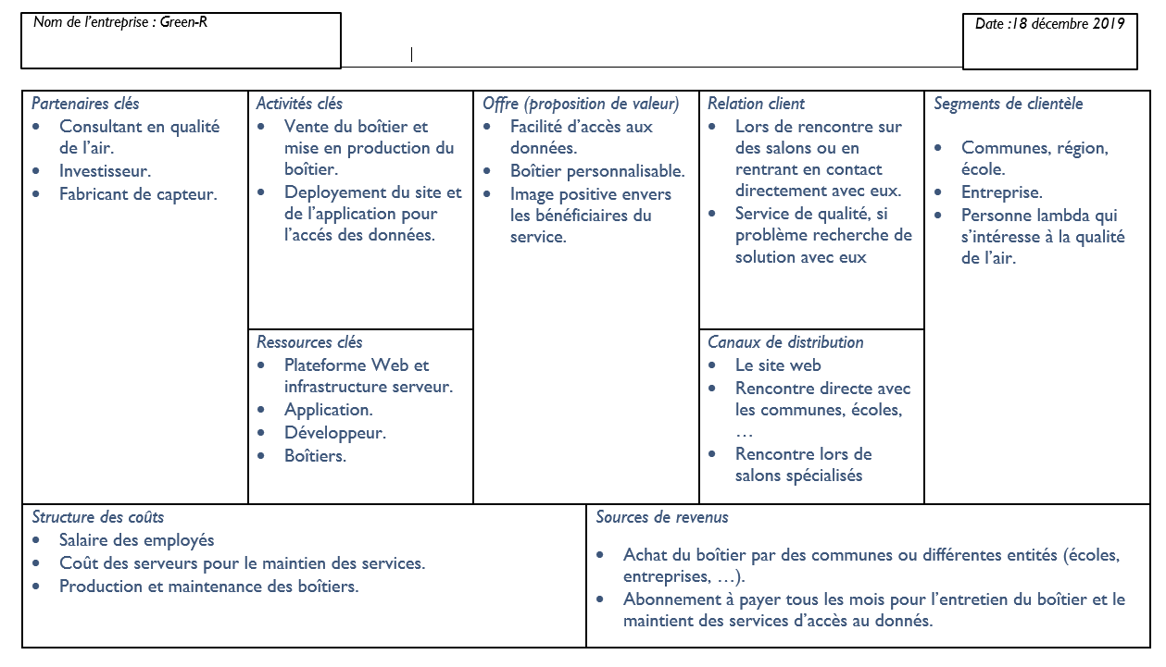

## Prise de contact :

Afin d’établir un contact avec des écoles et communes, pour nous il était primordial d’agir tel une entreprise à la recherche de client. Le but de GreenR est de vendre un produit et donc nous voulions avant de commencer à échanger avec d’autres, posséder un produit fini. Nous pensions être capable de produire celui-ci en maximum 4 sprint afin d’utiliser le dernier Sprint pour placer le produit sur le terrain. Malencontreusement, il y a eu quelques soucis et donc le produit ne pouvait pas directement être testé.

Nous avons donc échangé avec une école (Institut Saint Jean-Baptiste à Wavre) et une commune ( la commune de Nivelles) afin qu’ils donnent leurs avis sur l’entreprise et avoir un retour d’un client ayant très peu de connaissance en informatique.

Pour avoir un bon échange, il a fallu donc recréer un dossier complet reprenant les données de toute la société. Site Web, App Mobile, but du projet, et également une représentation du boitier. Ce dossier leur permettant de garder une trace afin de pouvoir en parler à d’autre.

Afin d’avoir des retours positifs également, il fallait trouver un moyen de rapidement être contacté et ainsi qu’on puisse donner une réponse assez vite. C’est pour cette raison que nous avons décidé de mettre notre mail un peu partout ( Appli Mobile, Github, …) mise à part le site web où l’utilisateur pourra rentrer les infos qu’il demande directement dans un formulaire prévu à cet effet.

Ce formulaire est principalement prévu dans le cas où un boitier est défectueux et que le client souhaite entrer en contact avec un membre de l’équipe pour convenir d’une solution et peut être arrangé ce dernier de façon écologique. Nous conseillons également vivement de tout d’abord regarder l’onglet Assistance. Il est néanmoins possible de poser d’autres questions sachant qu’il y aura toujours une personne apte à répondre à la question afin de trouver des réponses .

Afin d’éviter également un maximum de problème judiciaire et de prévenir les utilisateurs qu’il y a des contraintes à utiliser le boîtier, nous avons décidé d’écrire des Conditions Générales d’utilisation propre à notre société. Nous les avons implémenté dans le Site Web et l’Application Mobile.

# Aspects RSE

Notre projet nous permet de cibler et de toucher un maximum de personne étant donné que le but de ce projet est que futurs clients partagent les données et nous souhaitons qu'elles soient accessibles à tout le monde à terme. Nous répondons à un problème actuel et qui ne cesse de croître de jour en jour et la population s’interroge sur les dégâts que celui-ci qui est la pollution.

En effet, dans le monde d’aujourd’hui la pollution est de plus en plus présente et les campagnes sensibilisant sur celle-ci touchent les gens et les inquiètent.

Les profils ciblés sont donc partout, nous pensons que toute personne qui prend un minimum soin de sa santé aimerait savoir si l’air qu’elle respire est pollué ou non et si oui est-ce dangereux pour elle. Cela représente un réel besoin pour certains de savoir si dans l’endroit où ils vivent si l’air est de bonne qualité surtout pour les parents et les futurs parents qui ne souhaitent pas élever leurs enfants dans un lieu avec une qualité d’air médiocre qui pourrait être dangereuse pour leurs enfants. Le seul point qui pourrait ainsi les freiner c’est la peur de se retrouver avec une qualité d’air dangereuse mais ne pas savoir y répondre (manque d’argent, peur de cancer, …) et que les gens préfèrent rester dans l’ignorance et croire que tout va bien.

Au-delà de la préoccupation personnelle des gens, notre projet pourrait permettre à des communes, écoles, club de sport de savoir si l’air près de chez eux est pollué pour le bien-être de leurs occupants/utilisateurs. Par exemple, si une de ces entités remarquerait grâce à notre projet que l’air près de chez eux est pollué elle pourrait prendre des mesures pour remédier à ça. Elle pourrait alors entamer des travaux pour planter des arbres, limiter les vas et viens des voitures en implantant des zones piétonnes ou encore en sensibilisant leurs utilisateurs. Tout ça permettrait alors de diminuer le taux de CO2 dans l’air et indirectement toucher tout l’écosystème autour qui permettrait ainsi d’avoir un environnement meilleur et plus beau avec une faune et flore plus dense.

Notre projet répond à 3 ODD :

## 3ème ODD « Bonne santé et bien-être ».

En effet, notre projet permet aux gens de s’informer sur la qualité de l’air près de chez eux via nos différents boîtiers en les renseignant sur le taux de CO2.

De ce fait, cela permet aux citoyens de prendre des précautions si pic de pollution il y a, ou simplement de pouvoir sortir quand l’air est de bonne qualité et ainsi s’oxygéner un maximum en dehors du travail.

Nous voyons donc notre projet entrer dans cet ODD, nous pourrons impacter la santé des personnes en leur permettant d’impacter l’environnement autour d’eux si l’air est mauvais ou bien de chercher des solutions avec leur médecin s’ils n’ont pas les moyens d’aménager ou impacter de manière concrète l’environnement pour diminuer le CO2. Ils pourront alors être en meilleur santé si leur air devient plus pure dans le futur. Les risques de maladie devraient alors aussi diminuer et permettre à la population d’avoir une meilleure espérance de vie.

Les personnes qui agissent donc si l’air est mauvais verront une sensation de bien-être étant donné qu’ils feront une bonne action pour eux, l’environnement, les autres personnes habitants dans les environs et l’écosystème les entourant.

## 11ème ODD « Ville et communauté durable »

Notre projet rentre aussi dans cet ODD, les villes qui installerait notre boîtier permettrait à ses habitants de s’informer sur la qualité de l’air et leurs montrer ces résultats. Si la qualité de l’air se trouve être médiocre, les habitants voudront que cela change et ça passe par des actions pour réduire le taux de CO2. Comment réduire leur taux de CO2 ? En consommant moins, énergies vertes, aménagement des voiries, potager bio, tous des gestes qui visent à avoir une communauté durable en devenant plus responsable et en produisant moins de CO2 grâce aux actions des habitants.

Les villes quant à elles pourront alors voir via une installation de notre boîtier dans des endroits stratégiques (grande place, parc, centre sportif, …) si la qualité de l’air est mauvaise ou non, et aménager ces endroits en conséquence si les résultats se montrent être mauvais. Les villes pourront aussi développer leurs réseaux de transport en commun pour éviter que leur population continue à utiliser des voitures pour réduire le taux de CO2. Elles pourront aussi sensibiliser la population sur la gestion des déchets ce qui impacte aussi le taux de CO2 de la ville indirectement. Elles pourront aussi les inciter à consommer local, et non en allant chercher leur nourriture ailleurs ce qui est aussi indirectement une source de production de CO2.

Toutes ces choses permettront aux villes de devenir des communautés durable grâce à notre boîtier que ce soit directement avec l’aménagement des voiries, augmentation des transports en commun ou indirectement en sensibilisant leur population pour qu’ils changent leurs habitudes.

## 13ème ODD «Mesures Relatives à la Lutte contre le Réchauffement Climatique»

Notre projet vise également, à intégrer cet ODD. Nous espérons pouvoir agir en cas excessif de CO2 et prendre des mesures de sécurité. Pourquoi prendre des mesures en cas extrêmes de CO2? L'air contient en moyenne 0.04% aujourd'hui. Le corps humain ne peut pas s'exposer plus de 15 minutes à 3% et cette valeur ne doit jamais être dépassée. Nous ressentons des effets à partir de 2% avec une amplitude respiratoire qui augmente. À 4%, la fréquence respiratoire commence à s'accélérer. À 10% nous ressentons des symptômes plus concrets tels que des troubles visuels suivis d'une perte de connaissance brutale à 15% et d'un arrêt respiratoire entrainant le décès à 25%. Nous voulons éviter ces problèmes et prévenir des dangers qui peuvent survenir.

Quelles sont les mesures possibles ? Sachant que nous avons contacté les communes et les écoles, nous pouvons dès à présent prendre des mesures beaucoup plus drastiques. Tout d'abord, nous ferions une simple réduction de la vitesse des voitures avec l'aide du panneau digital nous permettant de le changer à notre guise. Si le taux augmente encore, nous serions dans l'obligation de fermer la voirie le temps que le CO2 diminue. Le cas le plus extrême serait que malgré tous ces soucis, nous serions dans l'obligation d'aménager la circulation pour réduire la circulation dans cette voirie.

## 15ème ODD « Vie terrestre »

Au-delà d’aider les villes à réduire leur taux de CO2 dans l’air pour ses habitants, améliorer la qualité de l’air permet à tout être vivant d’avoir des meilleures conditions de vie. Si les villes se voient ainsi réduire leur production de CO2 et avoir un air meilleur cela impactera aussi tous les écosystèmes au sein même de la ville et ceux se trouvant dans les alentours.

Notre projet pourra alors à long terme impacter tout l’écosystème se trouvant près de milieux aménagés par les villes, pour leurs citoyens en premier lieux mais aussi la faune et la flore se trouvant tout autour. On pourra alors voir une augmentation d’espèces animales et végétales dans ces lieux ce qui permettra à tous les animaux de trouver plus d’espèce à chasser.

La vie terrestre ne sera pas directement impactée par notre projet mais le sera indirectement, nous pourrions aussi envisager d’installer notre boîtier dans des parcs naturels pour ne plus penser aux bien être humain mais directement animalier et végétales.

## économie circulaire

Notre projet entre aussi dans l’économie circulaire sur différents points et voici les « R » que nous respectons :

* Repair

Si un client se retrouve avec un boîtier défectueux nous lui en mettrons un autre à disposition bien entendu, mais nous essaierons de réparer celui qui est défectueux. Dans notre projet il se peut que, souvent, ce soit juste un des capteurs qui soit défectueux et non toutes les composantes du boîtier nous devrions juste changer le capteur défectueux. Dans d’autres cas, il se peut aussi que ce soit le microprocesseur qu’il y ait un défaut ou un problème de connectique que nous pouvons facilement réparer.

Avant de fournir un nouveau boîtier à un client nous voulons réaliser ces étapes afin de s’assurer que nous puissions utiliser toutes les composantes au maximum.

* Recycle

Dans le cas d’un boîtier complètement défectueux et que nous pouvons plus réaliser de boîtier avec les composantes de celui-ci, nous enverrons alors les composantes au recyclage. De ce fait nous réduisons un maximum le gaspillage de nos composantes et pour utiliser toutes leurs fonctionnalités jusqu’au bout avant de devoir les détruire.

* Re-use

Nous visons aussi la réutilisation de nos matériaux. Si nous devons retirer un capteur ou une partie du boîtier qui est défectueuse mais qu’après retour chez nous nous réussissons que certaines composantes redeviennent fonctionnelles nous pourrons les remettre dans un autre par la suite.

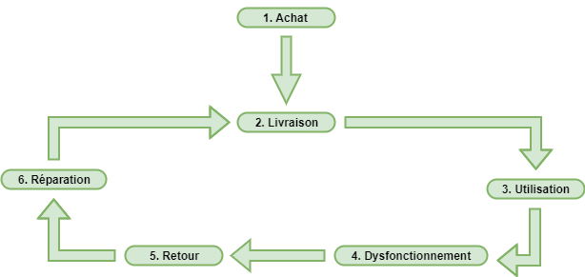

1. La vente de boîtier se fait via notre site Web ou bien l’application mobile, nos clients peuvent alors commander le boîtier
2. Nous réalisons la livraison et l’installation une fois la commande réaliser. Le client sera aidé par notre équipe d’installation pour choisir avec lui l’endroit idéal pour placer le boîtier.
3. Notre client devra alors ensuite un abonnement pour avoir accès aux données et permettre s’il le souhaite partager ses données. Dans le cas d’une commune elle pourra ainsi partager les données avec ses habitants pour leur permettre de savoir si l’air de la ville est bon ou mauvais.
4. Le client découvre un dysfonctionnement sur son boîtier et prévient le SAV pour trouver une solution
5. Si aucune solution n’est trouvée, le client renvoie le boitier à l’entreprise (qui lui seront remboursés s’il possède toujours sa garantie)
6. L’équipe technique répare le boitier à sa réception. Dans le cas où le boîtier est complètement Hors-Service, nous récupérons les composants encore fonctionnels afin de les réintégrer dans un autre boitier.
7. Le boîtier est à nouveau livré et installé chez le client.

Nos démarches RSE sont quant à elles les suivantes :

- Green IT

Nous répondons au green IT via notre boîtier, nos différents capteurs ne prennent des mesures que tous les X temps et non en continu pour diminuer leur consommation et que celle-ci soit minimale.

Nous envoyons les données venant de nos capteurs par intermittence, cela nous permet de réduire la consommation des autres composantes des capteurs.

Dans le cas où notre boîtier est défectueux nous avons des leds qui s’allument, en fonction de la couleur de la led allumée cela nous permet de déterminer quel problème rencontre notre boîtier. Ces leds clignotent et ne s’allument pas de manière continue ce qui nous permet de consommer moins.

Nous avons aussi prêté attention au respect du cerveau de nos consommateurs en limitant un maximum les notifications push. Nous n’avons pas créé de chat ou de système de like et abonnement par personne pour éviter toutes addictions potentielles.

Nous avons un site web avec des couleurs assez flash mais en aucun cas nous incitons celui-ci à venir le visiter le plus souvent possible. L’utilisateur pourrait être tenté de venir souvent pour savoir si l’air est pollué ou non pour sa santé lors de ses sorties. Cependant, il ne devrait pas venir souvent étant donné que les seules notifications via l’app mobile que nous voulons mettre en place sont celles qui notifient l’utilisateur si les boxs qu’il suit subisse un pic de pollution. Il serait donc averti de la sorte lorsqu’une concentration “d’air” dangereuse pour sa santé apparaît.

# Timesheet

## Timesheet par étudiant par sprint

* 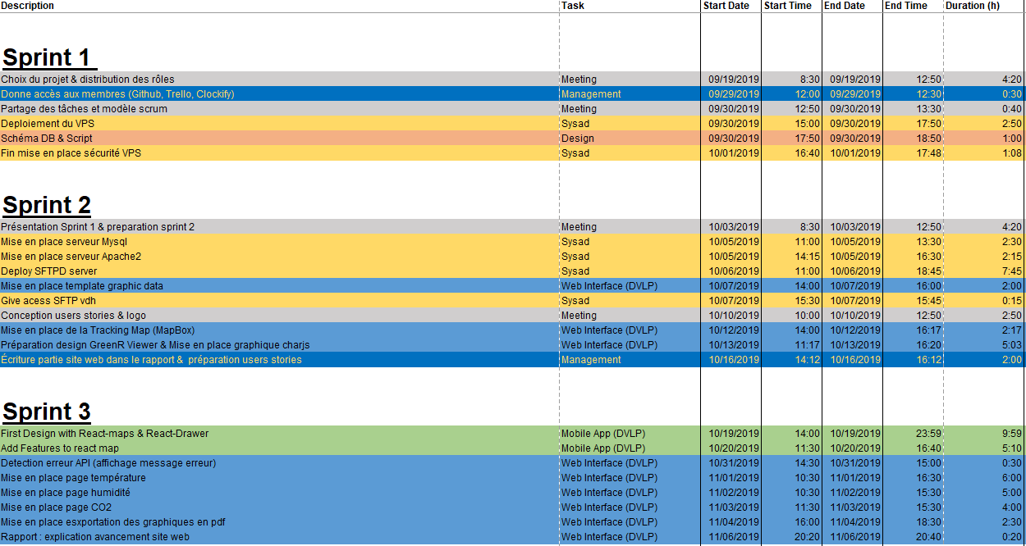Aires David

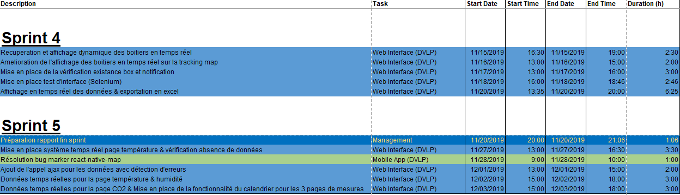

* Allard Renaud

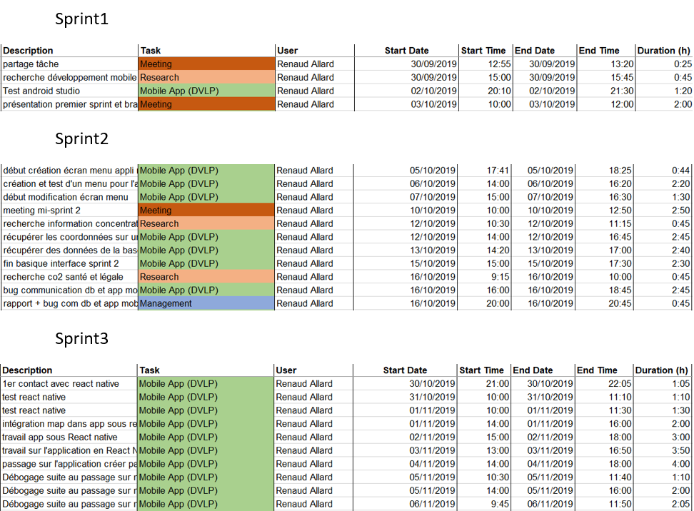

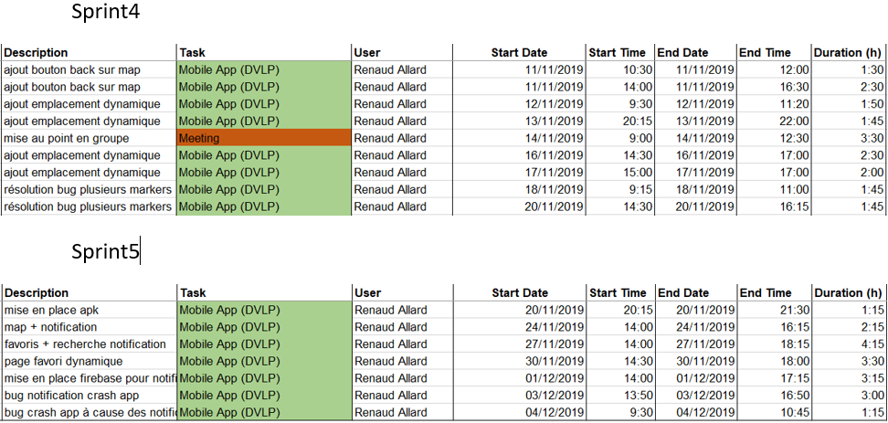

* Azzouz Souhaib

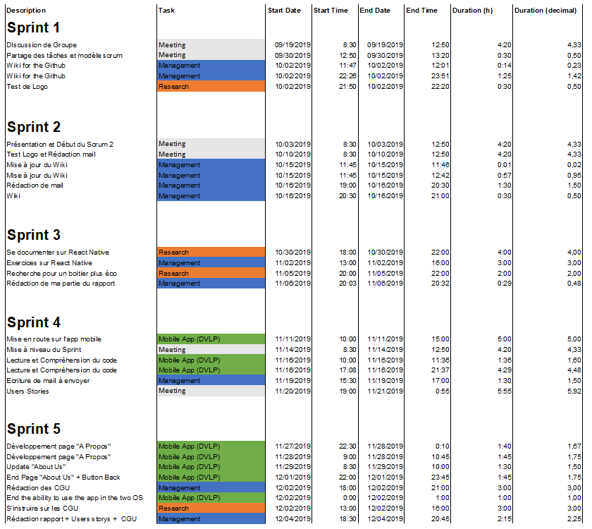

* Lebrun Quentin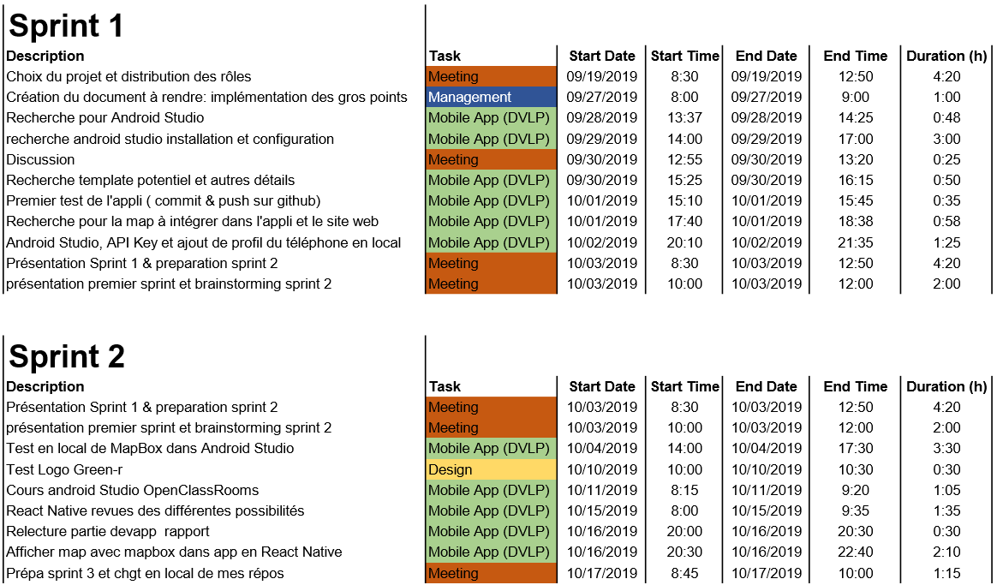

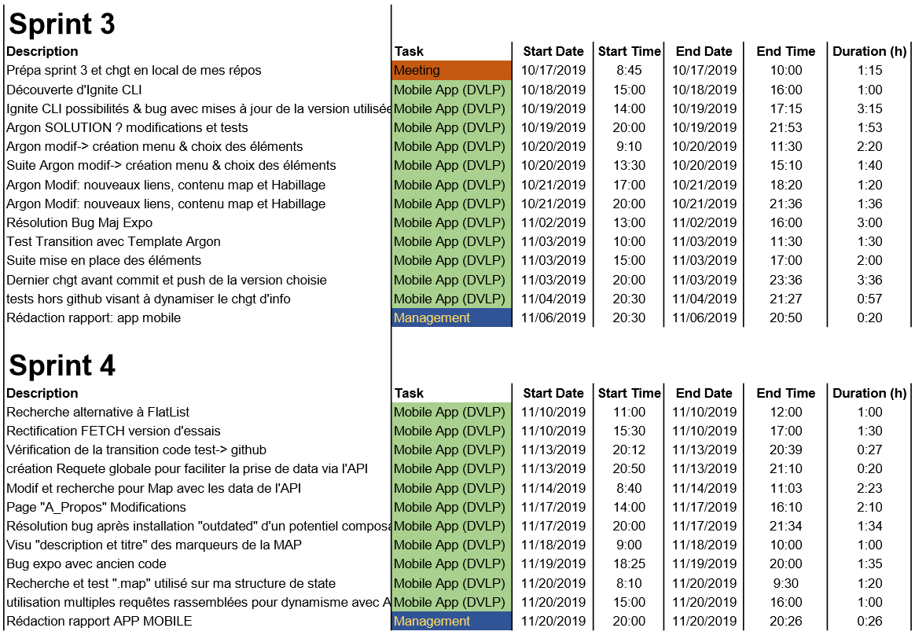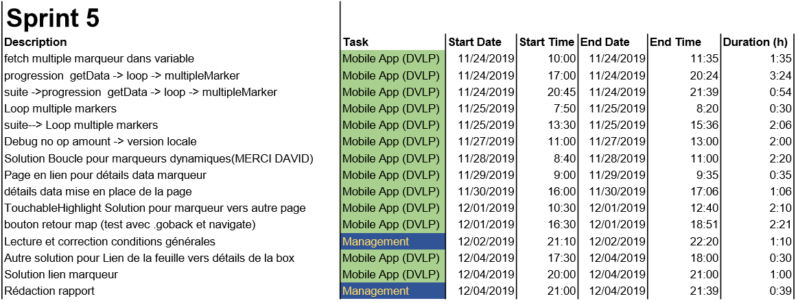

* Tongres Cyril  
  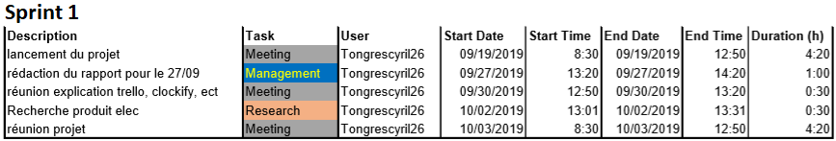  
  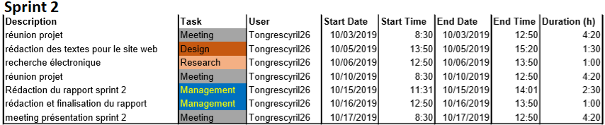  
  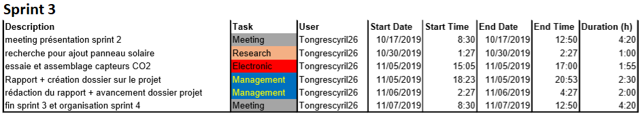  
  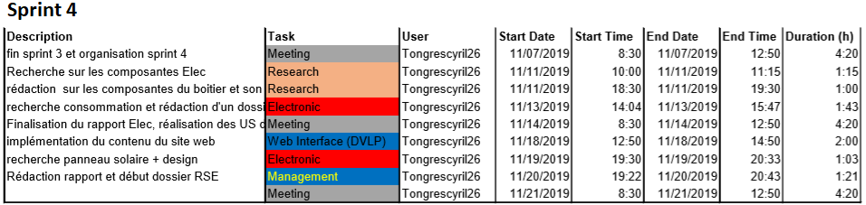  
  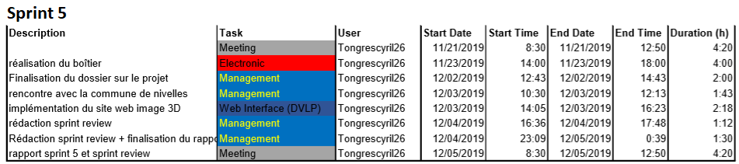
* Vanden Herrewegen Guillaume



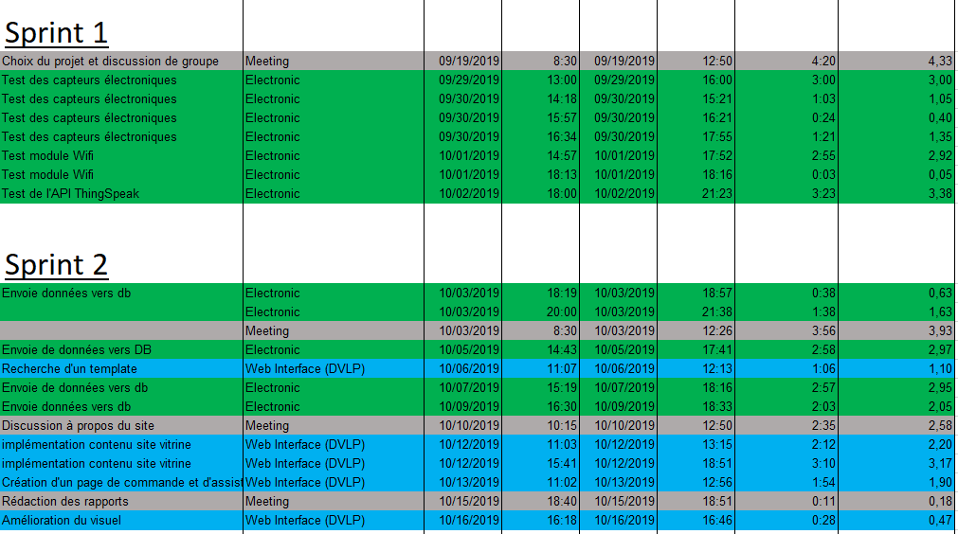

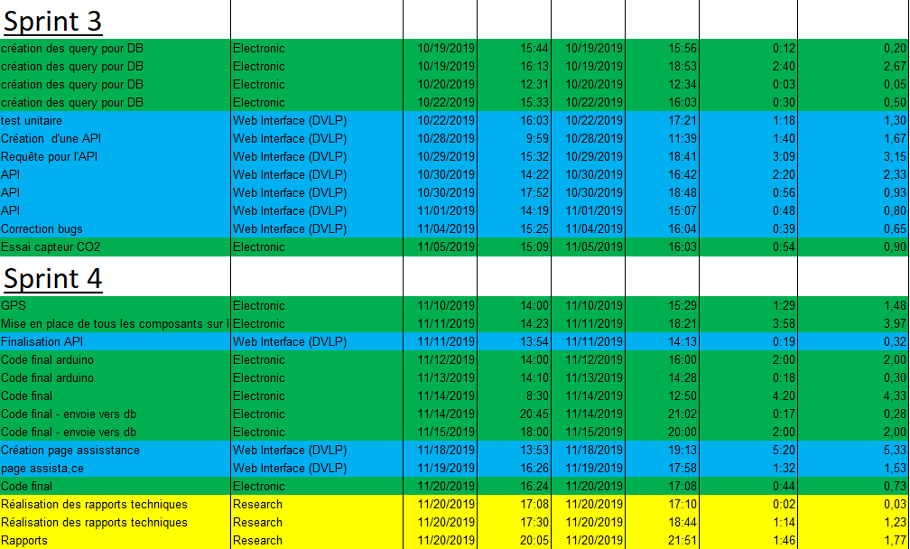

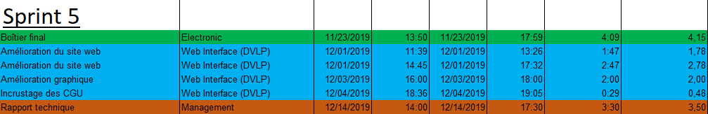

## Timesheet par étudiant au total

* Aires David

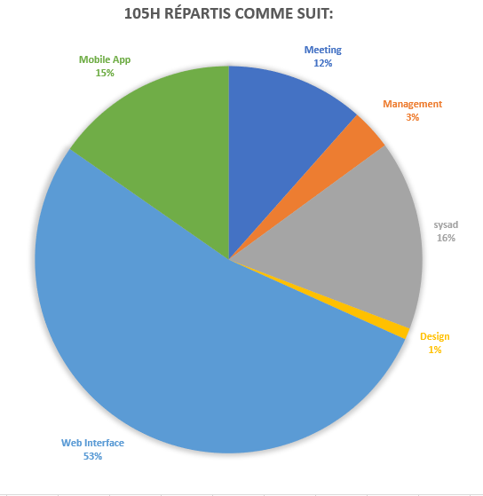

* Allard Renaud

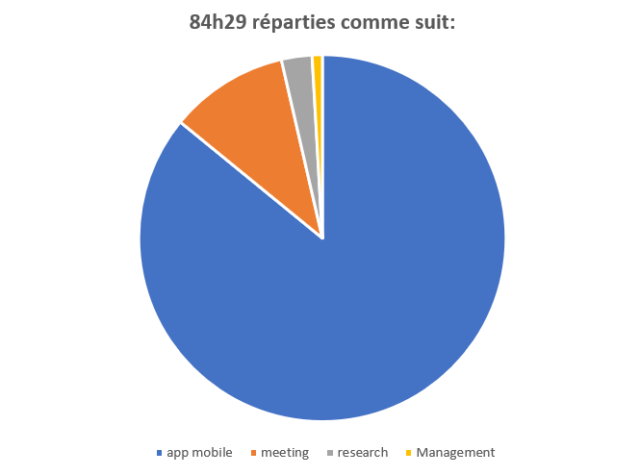

* Azzouz Souhaib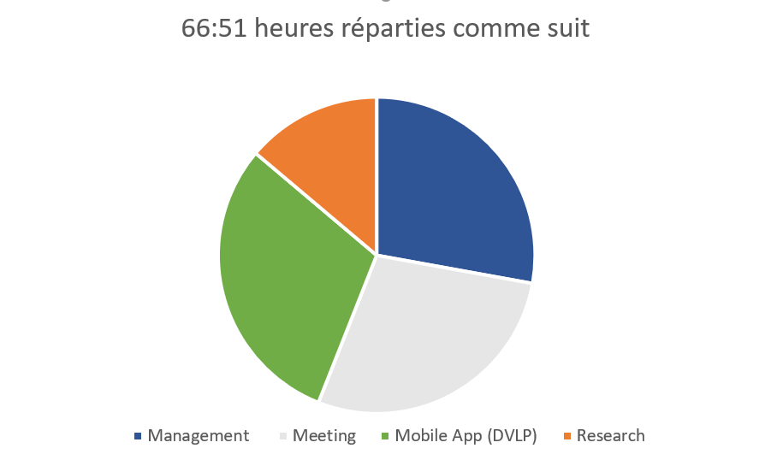
* Lebrun Quentin

***93:29*** heures réparties comme suit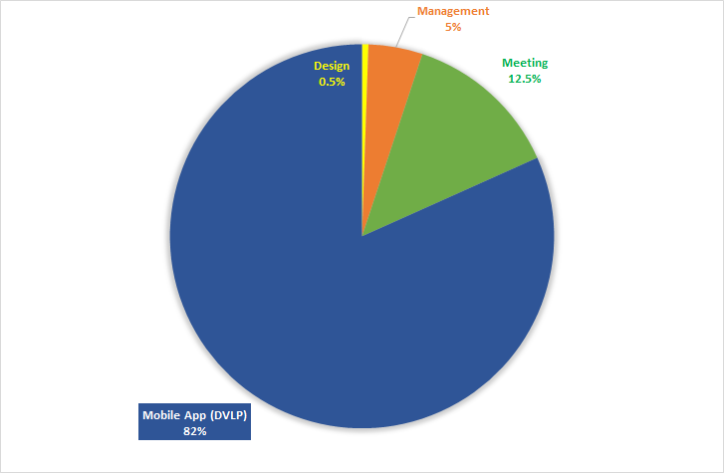

* Tongres Cyril

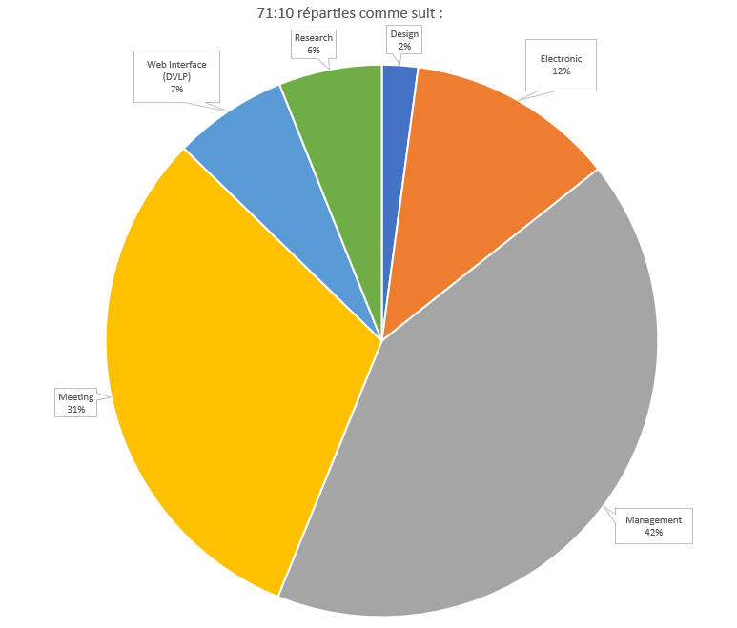

* Vanden Herrewegen Guillaume

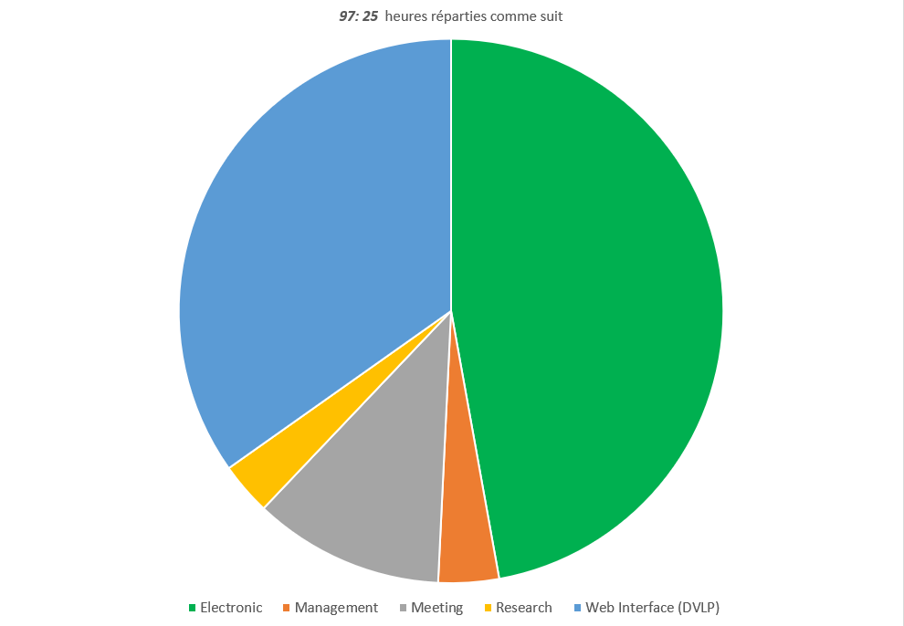

## Timesheet par thématique par sprint

* Design  
    
  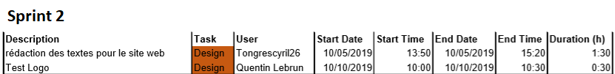Aucune heure effectuée pour les sprint 3, 4 et 5.
* Electronic  
  **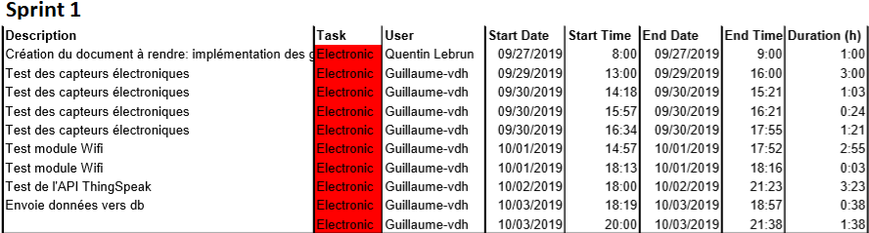  
  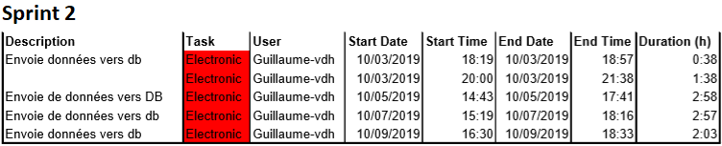  
  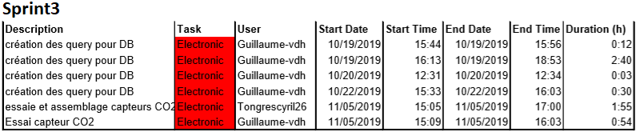  
  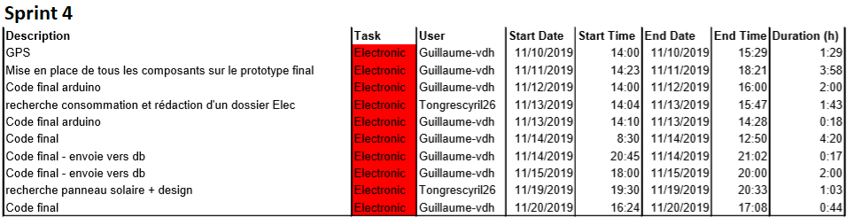  
  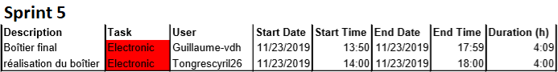**
* Management

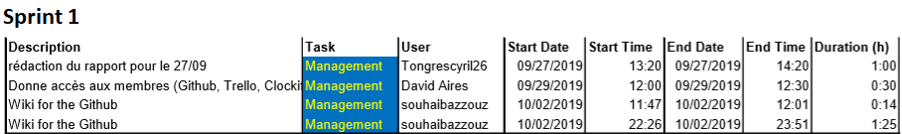  
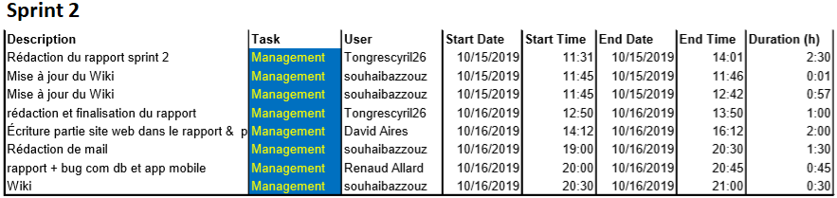  
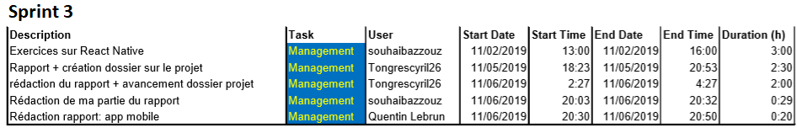  
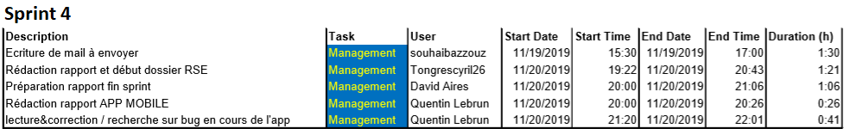  
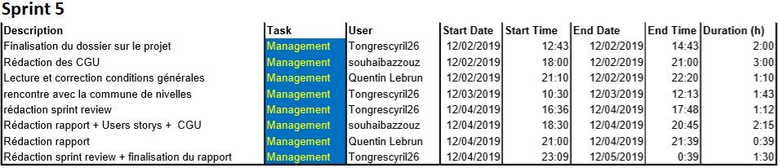

* Meeting  
  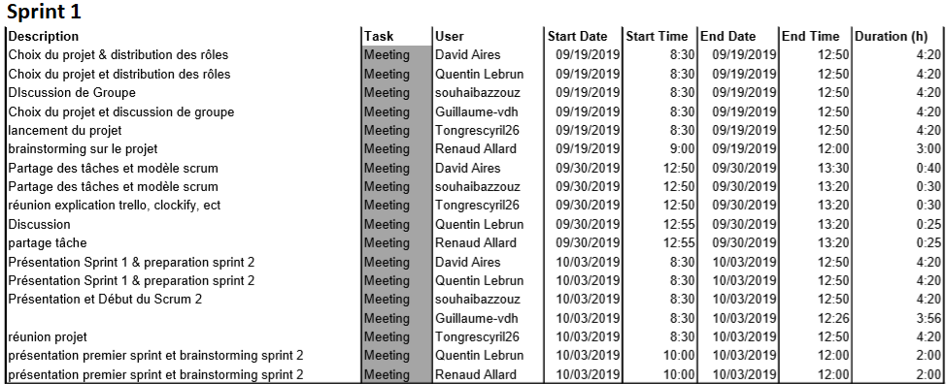  
  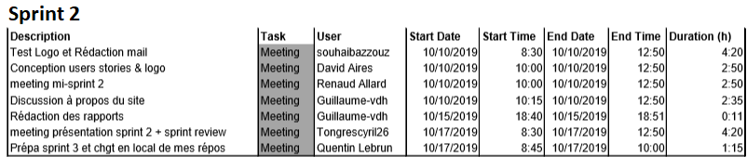  
    
  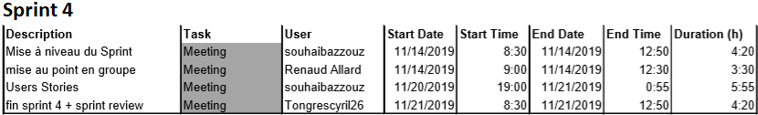
* Mobile App

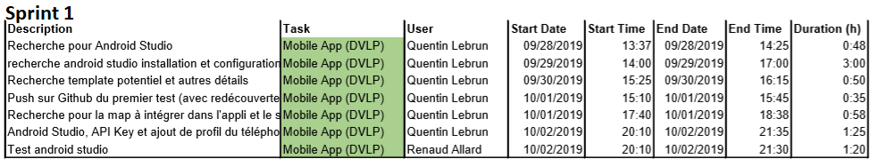  
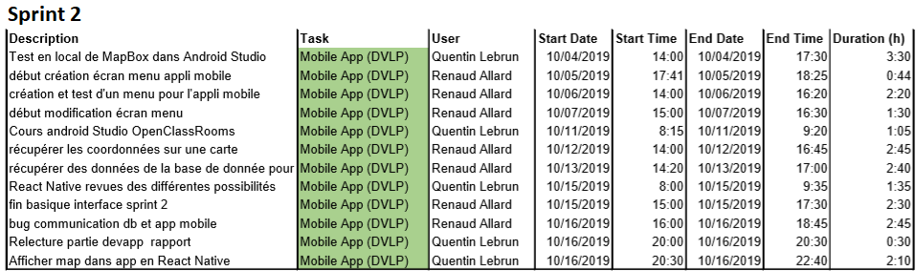

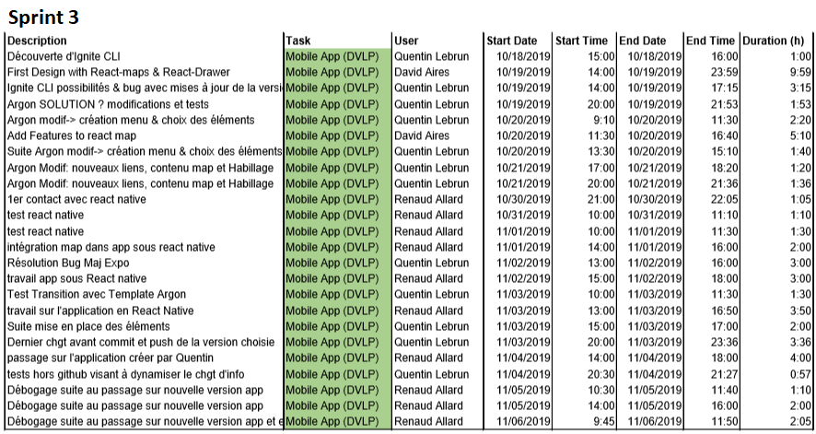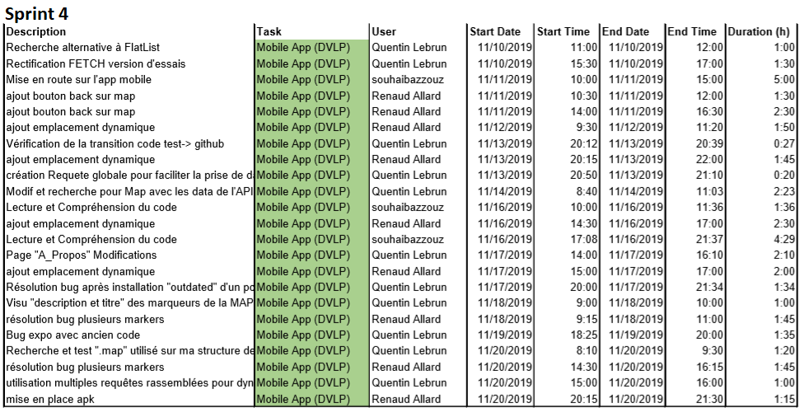

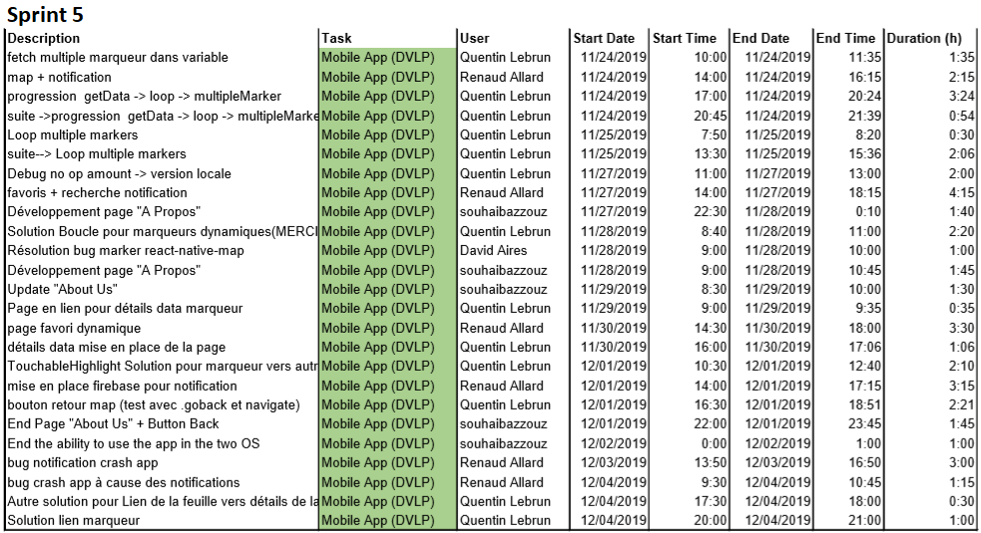

* Research

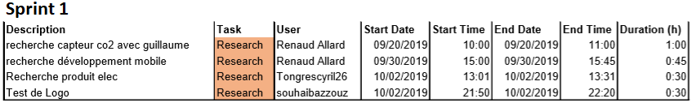  
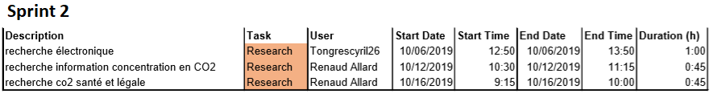  
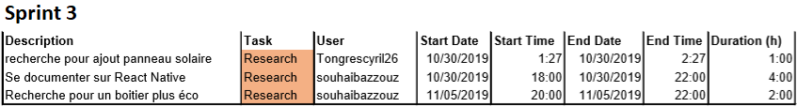  
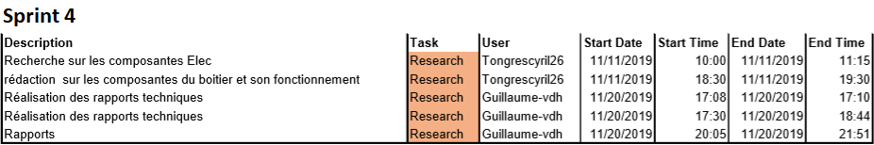  


* Sysad  
  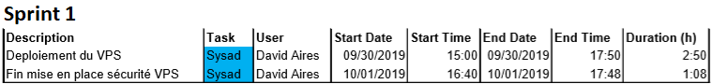  
  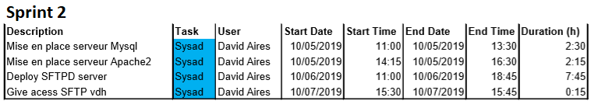Aucune heure effectuée pour les sprints 3, 4 et 5.
* 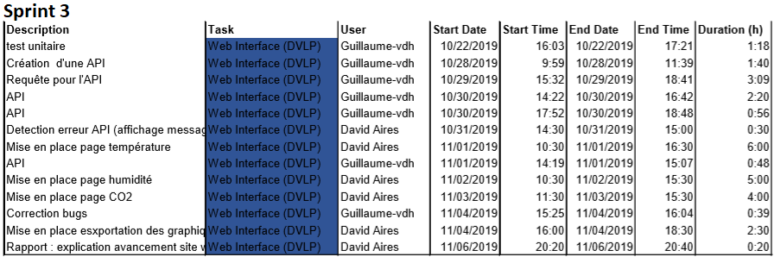Web Interface (DVLP)  
  Aucune heure effectuée pour le sprint 1.   
    
    
  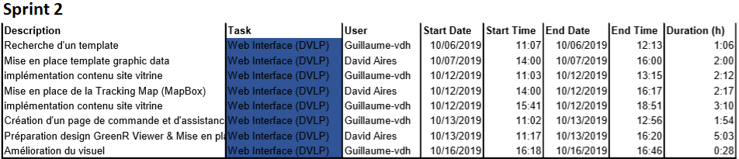

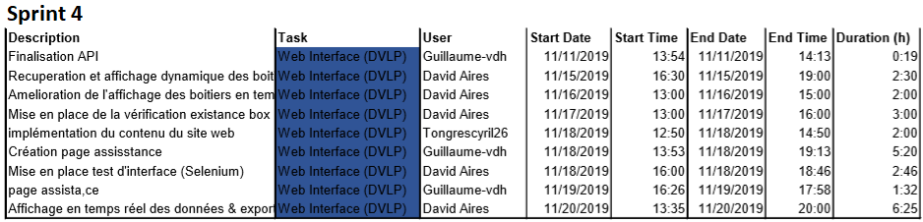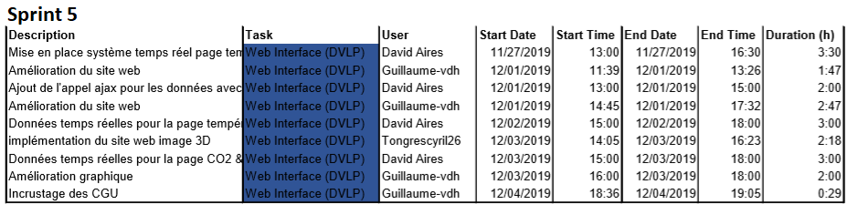

## Timesheet par thématique au total

* Design  
  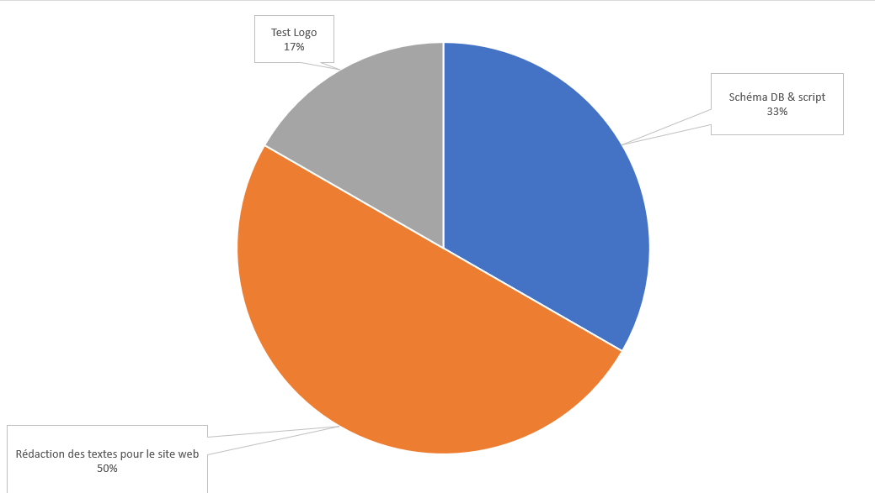
* Electronic

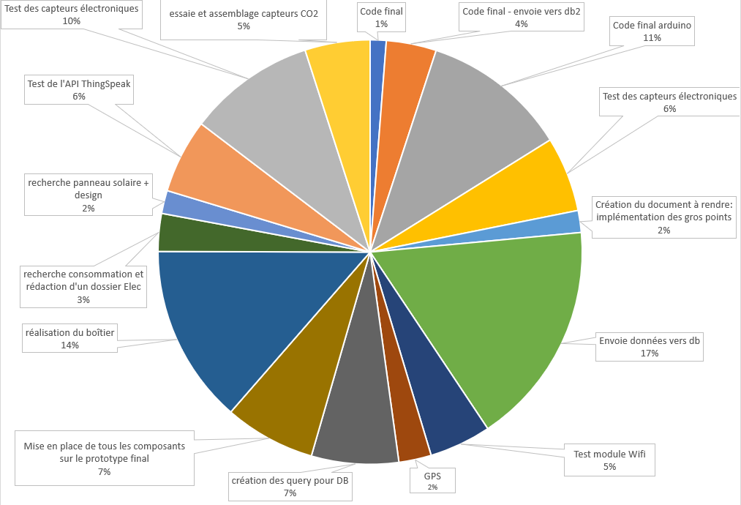

* Management  
  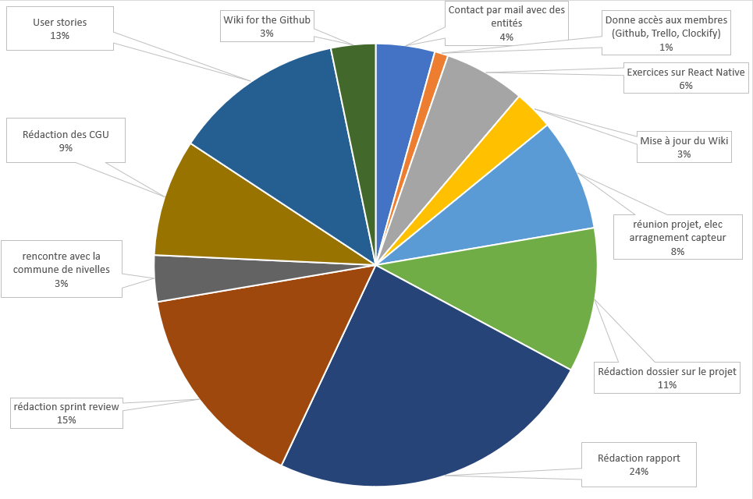
* 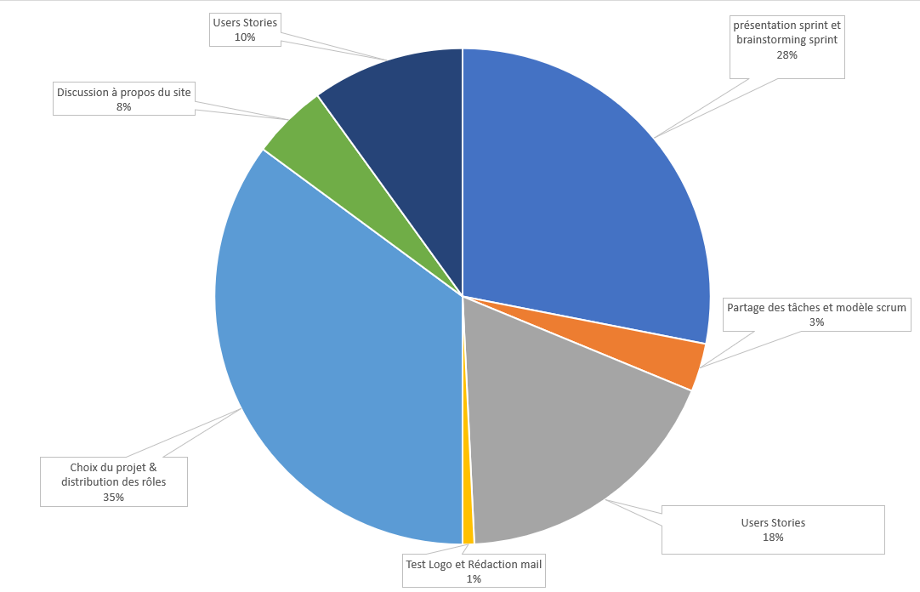Meeting
* Mobile App

**184:01 heures** réparties comme suit

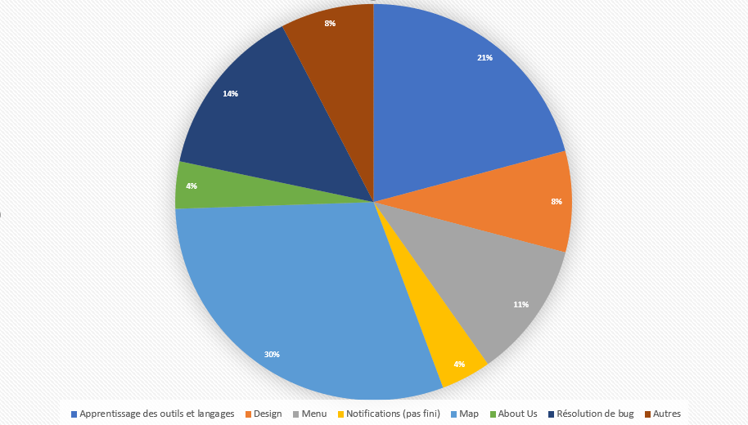

* Research

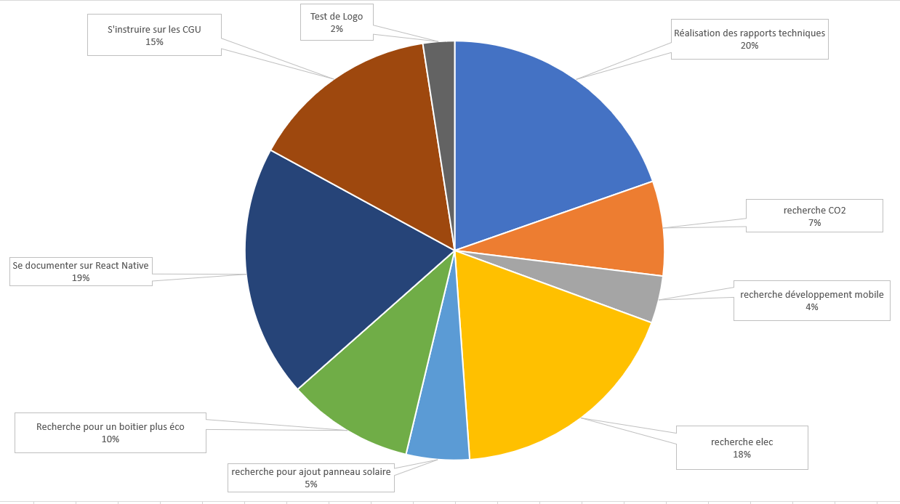

* Sysad  
  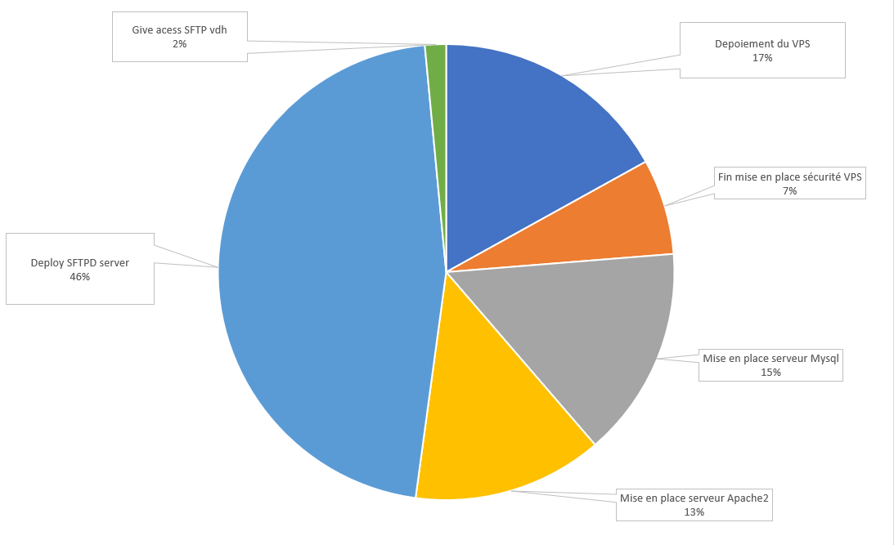
* Web Interface (DVLP)

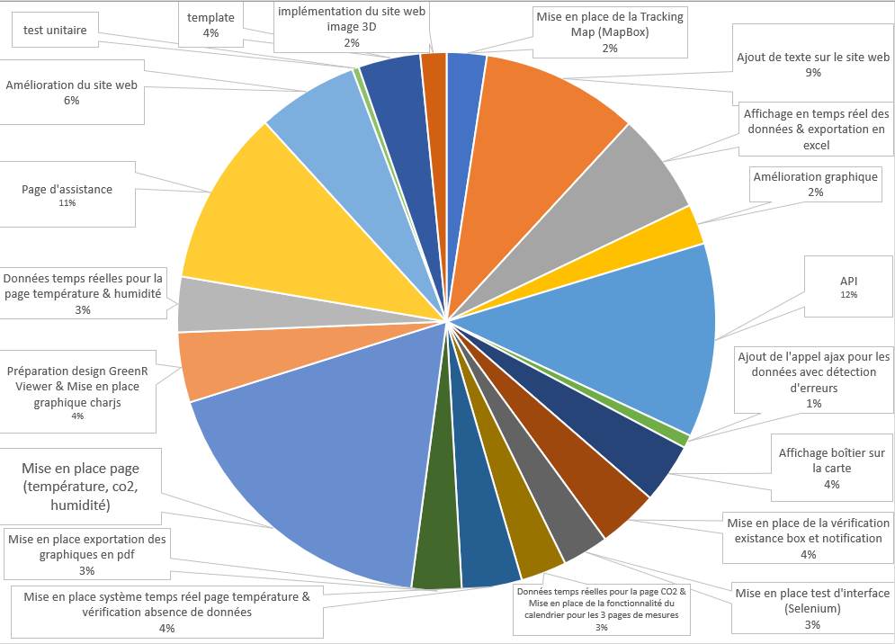

# Backlog

## Développement Web

1) En tant qu'utilisateur, je veux pouvoir accéder aux informations du projet via le site web.

- Je souhaite pouvoir accéder aux données liées au CO2

- Je souhaite pouvoir accéder aux données liées à la température

- Je souhaite pouvoir accéder aux données liées à l'humidité

2) En tant qu'utilisateur, je veux pouvoir accéder aux informations de la société via le site web.

- Je souhaite pouvoir voir les membres de l'équipe

- Je souhaite avoir un endroit pour trouver rapidement un contact

- Je souhaite avoir une description du projet

- Je souhaite avoir un lien vers les sources utilisées

3) En tant qu'utilisateur, je veux avoir un site avec un design simple d'utilisation.

- Je souhaite comprendre le site à vue d'œil

- Je souhaite comprendre les informations (CO2,Humidité,Température) sans problème

- Je souhaite pouvoir me retrouver facilement sur le site où que je sois

4) En tant qu'utilisateur, je veux pouvoir commander le boîtier via le site.

- Je souhaite trouver un onglet commander

- Je souhaite avoir un formulaire de commande

- Je souhaite avoir une sécurisation pour la commande

5) En tant qu'utilisateur, je veux avoir un formulaire de commande simple via le site.

- Je ne souhaite pas qu'on me demande trop d'info

- Je souhaite avoir un accusé de réception de ma commande

6) En tant qu'utilisateur, je veux pouvoir localiser les différents boîtiers via une map sur le site web.

- Je souhaite pouvoir visualiser n'importe quel boitier

- Je souhaite avoir une petite description des boîtiers sur la map

- Je souhaite avoir un affichage simple

7) En tant qu'utilisateur, je veux pouvoir accéder aux données CO2 via le site.

- Je souhaite pouvoir voir le taux de CO2

- Je souhaite pouvoir voir le temps où la mesure a été prise

- Je souhaite pouvoir voir la box qui a pris la mesure

- Je souhaite pouvoir voir s’il y a un risque

- Je souhaite pouvoir chercher des mesures pendant à une période déterminée

8) En tant qu'utilisateur, je veux pouvoir accéder aux données humidité via le site.

- Je souhaite connaitre le taux d'humidité

- Je souhaite pouvoir voir la box qui a pris la mesure

- Je souhaite savoir s'il risque de pleuvoir

- Je souhaite connaitre la moyenne à l'endroit où se situe la box

- Je souhaite pouvoir voir les données à un intervalle de temps choisi

9) En tant qu'utilisateur, je veux pouvoir accéder aux données température via le site.

- Je souhaite connaitre la température

- Je souhaite connaitre la box qui a pris la mesure

- Je souhaite connaitre la température moyenne

- Je souhaite pouvoir obtenir les données à un intervalle de temps choisi

10) En tant qu'utilisateur, je veux pouvoir visualiser les données CO2, humidité, température via un graphique.

- Je souhaite voir l'évolution des données récoltées

- Je souhaite avoir un suivi en un coup d'œil

11) En tant qu'utilisateur, je veux pouvoir choisir les dates et le type de données voulues.

- Je souhaite pouvoir choisir quelles données voir

- Je souhaite pouvoir restreindre les données à un intervalle de temps

12) En tant qu'utilisateur, je veux pouvoir contacter Green-R via le site web.

- Je souhaite pouvoir trouver un onglet " Nous Contacter"

- Je souhaite trouver un mail

- Je souhaite trouver un endroit où laisser un message

- Je souhaite avoir un retour rapidement

## Développement App

1) En tant qu'utilisateur, je veux pouvoir accéder aux informations du projet via l'app.

- Je souhaite pouvoir accéder aux données liées au CO2

- Je souhaite pouvoir accéder aux données liées à la température

- Je souhaite pouvoir accéder aux données liées à l'humidité

2) En tant qu'utilisateur, je veux pouvoir accéder aux informations de la "société" via l'app.

- Je souhaite pouvoir voir les membres de l'équipe

- Je souhaite avoir un endroit pour trouver rapidement un contact

- Je souhaite avoir une description du projet

- Je souhaite avoir un lien vers les sources utilisées

3) En tant qu'utilisateur, je veux avoir une application avec un design simple d'utilisation.

- Je souhaite comprendre l'application à vue d'œil

- Je souhaite comprendre les informations (CO2,Humidité,Température) sans problème

- Je souhaite pouvoir me retrouver facilement sur l'application où que je sois

4) En tant qu'utilisateur, je veux pouvoir localiser les différents boîtiers sur une map via l'app mobile.

- Je souhaite pouvoir visualiser n'importe quel boitier

- Je souhaite avoir une petite description des boîtiers sur la map

- Je souhaite avoir un affichage simple

5) En tant qu'utilisateur, je veux pouvoir lancer l'application facilement (APK).

- Je souhaite accéder rapidement à mes données.

- Je ne souhaite pas attendre trop longtemps que mes données se chargent.

- Je souhaite juste démarrer l'application et directement pouvoir interagir avec l'interface.

6) En tant qu'utilisateur, je veux pouvoir accéder aux données CO2 via l'app.

- Je souhaite pouvoir voir le taux de CO2

- Je souhaite pouvoir voir la box qui a pris la mesure

- Je souhaite pouvoir voir s’il y a un risque

7) En tant qu'utilisateur, je veux pouvoir accéder aux données humidité via l'app.

- Je souhaite connaitre le taux d'humidité

- Je souhaite pouvoir voir la box qui a pris la mesure

- Je souhaite savoir s'il risque de pleuvoir

8) En tant qu'utilisateur, je veux pouvoir accéder aux données température via l'app.

- Je souhaite connaitre la température

- Je souhaite connaitre la box qui a pris la mesure

- Je souhaite connaitre la température moyenne

## Electronique

1) En tant qu'utilisateur, je veux pouvoir capter le CO2.

2) En tant qu'utilisateur, je veux pouvoir capter le taux d'humidité.

3) En tant qu'utilisateur, je veux pouvoir capter la température.

4) En tant qu'utilisateur, je veux pouvoir connaître la position GPS du boîtier.

- Je souhaite avoir un moyen de savoir où se trouve mon boitier

- Je souhaite qu'on m'indique la procédure pour aller sur le site ou télécharger l'application

5) En tant qu'utilisateur, je veux pouvoir savoir via des leds s’il a des bugs.

- Je veux pouvoir être notifié quand il y a des bugs

- Je veux savoir quand le boitier est allumé ou non

6) En tant qu'utilisateur, je veux pouvoir installer le boîtier facilement lorsque je le reçois.

- Je ne souhaite pas faire beaucoup de manipulations pour installer le boîtier

- Je souhaite avoir une aide pour installer le boitier (une notice)

- Je voudrais que le boitier ne soit pas encombrant

7) En tant qu'utilisateur, je veux pouvoir transmettre les données captées par mes capteurs dans une BDD.

- Je souhaite pouvoir informatiser les données reçues

- Je souhaite avoir un endroit où stocker mes données

- Je souhaite que ces données soient utilisées pour le site et l'application mobile

8) En tant qu'utilisateur, je veux connaitre le fonctionnement du boîtier.

- Je souhaite avoir une notice du boitier

- Je souhaite avoir un guide de bonnes pratiques pour le boitier

- Je souhaite pouvoir trouver réponses à certaines de mes réponses

9) En tant qu'utilisateur, je veux connaitre la consommation du boîtier.

- Je souhaite savoir si je dépasse une limite

- Je souhaite voir un label lié à la consommation

10) En tant qu'utilisateur, je veux avoir un boîtier "eco-friendly".

- Je souhaite connaître les aspects écologiques du boîtier

- Je souhaite pouvoir donner mes idées

11) En tant qu'utilisateur, je veux pouvoir déplacer mon boîtier facilement.

- Je souhaite avoir peu de branchements et de manipulations à faire

- Je souhaite recevoir une notice pour plus de facilité

## Communication

1) En tant qu'utilisateur, je veux avoir un rapport à chaque fin de sprint (toutes les 2 semaines)

- Je souhaite connaître l'avancement dans les différents rapports

- Je souhaite connaître les points faibles rencontrés

- Je souhaite connaître les points fort rencontrés

- Je souhaite connaître les attentes pour le prochain Sprint

2) En tant qu'utilisateur, je veux avoir un dossier sur le projet.

- Je souhaite garder une trace du projet

- Je souhaite pouvoir comprendre le projet sans l'aide d'un membre grâce au dossier

- Je souhaite rester à niveau sur le dossier

3) En tant qu'utilisateur, je veux pouvoir contacter facilement un membre du groupe.

- Je souhaite trouver un mail professionnel exclusif au projet

- Je souhaite recevoir des réponses rapides

- Je souhaite avoir une personne qualifiée pour répondre à n'importe quelle question

4) En tant qu'utilisateur, je veux pouvoir avertir facilement si mon boîtier est défectueux.

- Je souhaite pouvoir contacter rapidement un membre du groupe

- Je souhaite convenir facilement d'une solution

- Je souhaite trouver une façon écologique de réparer mon boitier

5) En tant qu'utilisateur, je veux pouvoir informer les gens intéressés sur le projet que celui-ci est RSE

- Je souhaite pouvoir montrer les aspects RSE du projet

- Je souhaite avoir un endroit montrant les points positifs du projet

- Je souhaite que le projet soit transparent avec nous

- Je souhaite pouvoir donner mes idées RSE pour améliorer le projet

# Améliorations

## Electronique

1) Amélioration du boîtier

Le boîtier est fonctionnel, mais il est un peu trop brouillon. Les composants à l’intérieur sont fixés avec de la colle, certains ne sont même pas fixés. Avec un peu plus de matériel et d’outils, on pourrait arriver à un résultat bien plus propre et professionnel.

2) Boîtier personnalisé

Le boîtier se base sur un boîtier électrique. On pourrait imaginer de concevoir notre propre boîtier personnalisé avec le logo du projet et formé à partir des composants à l’intérieur.

3) Autonomie électrique

Nous avons pensé ajouter un panneau solaire sur le boîtier afin que celui-ci soit 100% autonome en matière d’énergie. À cause de diverse contrainte matériel, ça n’a pas pu être mis en place.

4) Connectivité

Notre boîtier est connecté au Wifi. Il doit donc être mis à portée d’un Wifi. Cela réduit fortement le champ d’utilisation de celui-ci. Une solution serait de pour le connecter au réseau mobile pour qu’il puisse envoyer des données depuis n’importe où.

Nous avons trouvé diverses solutions face à ce problème. Par exemple, le réseau LoRa WAN proposé par Proximus en Belgique. Une autre solution serait de prendre une carte SIM avec une connectivité Internet pour envoyer des données.

## Mobile App

1) Finalisation des notifications

2) Différentes présentation des données dans la carte (l’utilisateur pourra choisir lors de l’installation)

3) Correction des bugs

Pour l’instant un bug récurrent empêche le bon fonctionnement de l’application. Nous connaissons l’origine de ce bug mais nous ne savons pas encore comment le résoudre.

4) Système de compte utilisateur pour faciliter le système de notification et qui permettrait aussi un nouveau système de financement du projet.

## Infrastructure Réseau

Il est évident que si l’on souhaite commercialiser notre projet, il faut impérativement mettre en place un serveur plus performant qui permettra un plus grand nombre de requêtes sur l’API. De plus, le mieux serait d'isoler physiquement le service web du service base de données afin de prévenir tout plantage et assurer l’intégrité des données prises. A noter qu’un backup de la base de données serait un plus dans la protection.

## Web Interface (DVLP)

On estime que le temps de chargement a un impact extrêmement important sur le CA d’un site. Donc il nous semble important d’optimisation nos pages.

Là encore, cette optimisation peut passer par différents points :

* Optimisation du poids des images. Lorsqu’elles sont trop lourdes, elles sont un frein au bon chargement de notre site.
* Optimisation de la technique à travers un code réduit et un meilleur serveur.
* De plus, nous faisons souvent appel à des bibliothèques extérieur pour certaines fonctionnalités. Si nous souhaitons réellement booster notre site web, la meilleure solution serait de télécharger les codes de ces bibliothèques pour éviter de devoir passer par plusieurs serveurs pour accéder à la ressource.

# Sources

Infrastructure réseau :

* <https://www.hostinger.fr/tutoriels/quest-ce-quapache-serveur-web-apache/>
* <https://fr.wikipedia.org/wiki/Apache_HTTP_Server>
* <https://wiki.ubuntu.com/UncomplicatedFirewall>
* <https://openclassrooms.com/fr/courses/1959476-administrez-vos-bases-de-donnees-avec-mysql/1959710-decouvrez-mysql>
* <https://fr.wikipedia.org/wiki/MySQL>
* <https://fr.wikipedia.org/wiki/Domain_Name_System>
* <https://www.culture-informatique.net/cest-quoi-un-serveur-dns/>

Electronique :

* <https://github.com/esp8266/Arduino>
* <https://github.com/ChuckBell/MySQL_Connector_Arduino>
* <http://arduiniana.org/libraries/tinygpsplus/>
* <https://github.com/ChuckBell/MySQL_Connector_Arduino>
* <http://hobbycomponents.com/images/forum/wemos/Wemos_D1_HCWEMO0001_Diagram.png>
* <http://img.dxcdn.com/OverviewImage/YB01453/sku_492017_2.jpg>
* <https://github.com/solvek/CO2Sensor>
* <http://image.dfrobot.com/image/data/SEN0159/CO2%20Sensor%20V1%20Layout.pdf>
* <https://www.arduinolibraries.info/libraries/dht-sensor-library>
* <https://www.circuitbasics.com/how-to-set-up-the-dht11-humidity-sensor-on-an-arduino/>
* <https://www.circuitbasics.com/how-to-set-up-the-dht11-humidity-sensor-on-an-arduino/>
* <https://i.stack.imgur.com/wZXC1.jpg>
* <http://www.prism-astro.com/fr/aide/Menu-Telescope/TELESCOPE-GPS/images/NMEA.png>
* <http://arduiniana.org/libraries/tinygpsplus/>
* <https://lastminuteengineers.com/wp-content/uploads/2018/11/Ublox-NEO-6M-GPS-Module-Pinout.png>
* <https://thingspeak.com/>
* <https://www.proximus.be/en/id_cl_iot/companies-and-public-sector/it-services/iot/internet-of-things.html>

Application mobile :

* <https://www.netguru.com/blog/react-native-pros-and-cons>
* <https://facebook.github.io/react-native/docs/network>
* <https://facebook.github.io/react-native/>
* <https://www.reactnative.guide/index.html>
* <https://galio.io/>
* <https://github.com/creativetimofficial/argon-react-native>
* <https://enappd.com/blog/geolocation-geocoding-react-native-apps/84/>
* <https://www.npmjs.com/package/react-native-geocoding>
* <https://www.npmjs.com/>
* <https://www.hello-pomelo.com/le-developpement-en-react-et-react-native/>
* <https://fr.wikipedia.org/wiki/React_Native>
* <https://console.developers.google.com/>
* <https://expo.io/>

Application web :

* <https://templatemo.com/tm-537-art-factory>

Aspect RSE :

* <https://www.futura-sciences.com/planete/actualites/climatologie-taux-gaz-effet-serre-atmosphere-atteignent-nouveau-record-58177/>
* <https://fiches-pratiques.chefdentreprise.com/Thematique/strategie-1104/FichePratique/est-business-model-305044.htm>
* <https://wydden.com/methodologie-business-model-canvas/>
* <https://www.respire-asso.org/dioxyde-de-carbone-co2/>